HUYỆN CẦN GIUỘC, TỈNH LONG AN
-----o0o-----

THUYẾT MINH
ĐIỀU CHỈNH CỤC BỘ
QUY HOẠCH CHI TIẾT XÂY DỰNG TỶ LỆ 1/500
KHU DÂN CƯ AN PHƯỚC SÀI GÒN
XÃ PHƯỚC LẠI, HUYỆN CẦN GIUỘC, TỈNH LONG AN

NĂM 2022
KHU DÂN CƯ AN PHƯỚC SÀI GÒN
XÃ PHƯỚC LẠI, HUYỆN CẦN GIUỘC, TỈNH LONG AN

*******

CƠ QUAN PHÊ DUYỆT

ỦY BAN NHÂN DÂN HUYỆN CẦN GIUỘC

CƠ QUAN THẨM ĐỊNH

PHÒNG KINH TẾ VÀ HẠ TẦNG HUYỆN CẦN GIUỘC

CHỦ ĐẦU TƯ

CÔNG TY CỔ PHẦN XUẤT NHẬP KHẨU SÀI GÒN XANH

ĐƠN VỊ TƯ VẤN

TRUNG TÂM QUY HOẠCH XÂY DỰNG

THUYẾT MINH
ĐIỀU CHỈNH CỤC BỘ
QUY HOẠCH CHI TIẾT XÂY DỰNG TỶ LỆ 1/500
KHU DÂN CƯ AN PHƯỚC SÀI GÒN
XÃ PHƯỚC LẠI, HUYỆN CẦN GIUỘC, TỈNH LONG AN
1. Chỉ đạo thực hiện: Giám đốc Nguyễn Thanh Hoàng.
2. Tổ chức thực hiện: Phó Giám đốc Hà Quốc Hưng.
3. Chủ nhiệm thiết kế: Ths.KTS Nguyễn Huy Khôi
4. Chủ trì bộ môn:
4.1. Quy hoạch: Ths.KTS Nguyễn Huy Khôi
4.2. Hạ tầng kỹ thuật: KS Nguyễn Anh Bình
5. Triển khai thiết kế:
5.1. Quy hoạch: Ths.KTS Nguyễn Huy Khôi
5.2. Hạ tầng kỹ thuật: KS Nguyễn Anh Bình
6. Quản lý kỹ thuật: Phó Giám đốc Hà Quốc Hưng

mục lục
PHẦN 1: PHẦN MỞ ĐẦU 6
1. Lý do và sự cần thiết lập quy hoạch 6
2. Mục tiêu và yêu cầu phát triển 7
3. Các cơ sở pháp lý 8
PHẦN 2: NỘI DUNG ĐỒ ÁN ĐIỀU CHỈNH CỤC BỘ QUY HOẠCH 12
1. Đánh giá hiện trạng đầu tư xây dựng trong khu vực dự án 12
2. Quy hoạch phê duyệt theo Quyết định số 8379/QĐ-UBND ngày 27/11/2019 14
3. Phương án quy hoạch dự kiến điều chỉnh 15
3.1. Sơ đồ phân kỳ đầu tư 15
3.2. Quy hoạch sử dụng đất toàn khu (Diện tích 31,1247 ha). 16
3.3. Quy hoạch sử dụng đất giai đoạn 1 (Diện tích 17,1887 ha). 18
3.4. Quy hoạch sử dụng đất giai đoạn 2 (Diện tích 9,5078 ha). 20
3.5. Quy hoạch sử dụng đất giai đoạn 3 (Diện tích 4,4282 ha). 22
4. So sánh cơ cấu sử dụng đất trước và sau khi điều chỉnh. 23
4.1. So sánh cơ cấu sử dụng đất. 23
4.2. Các nội dung điều chỉnh cục bộ của đồ án. 24
5. Phân lô xây dựng đất nhà ở. 26
5.1. Phân khu đất ở. 26
5.2. Phân lô đất ở liên kế phố, liên kế vườn. 27
5.3. Phân lô đất ở biệt thự vườn. 35
5.4. Phân lô đất ở tái định cư. 37
6. Cơ cấu tổ chức không gian kiến trúc. 38
6.1. Đất ở 38
6.2. Đất công trình công cộng 40
6.3. Đất giao thông và hạ tầng kỹ thuật 41
6.4. Đất cây xanh 42
7. Các giải pháp quy hoạch hạ tầng kỹ thuật 42
7.1. Chuẩn bị kỹ thuật đất xây dựng 42
7.2. Hệ thống giao thông: 43
7.3. Hệ thống cấp điện: 45
7.4. Cấp nước: 49
7.5. Quy hoạch thoát nước thải và vệ sinh môi trường: 49
7.6. Thông tin liên lạc: 50
7.7. Cây xanh: 52
8. Đánh giá tác động môi trường: 52
8.1. Môi trường trong giai đoạn thi công 52
8.2. Các biện pháp giảm thiểu tác động tiêu cực đến môi trường sau khi hoàn thành dự án: 54
9. Khái toán kinh phí đầu tư hạ tầng kỹ thuật: 57
10. Tổ chức thực hiện: 58
11. Tiến độ thực hiện dự án: (Theo Quyết định Chủ trương đầu tư) 58
PHẦN 3: KẾT LUẬN VÀ KIẾN NGHỊ 59
1. Kết luận 59
2. Kiến nghị 59

PHẦN 1: PHẦN MỞ ĐẦU

1. Lý do và sự cần thiết lập quy hoạch
Khu dân cư An Phước Sài Gòn được UBND tỉnh Long An chấp thuận chủ trương đầu tư tại Quyết định số 2146/QĐ-UBND ngày 19/6/2019 và Điều chỉnh chủ trương đầu tư tại Quyết định số 3228/QĐ-UBND ngày 03/9/2019 với diện tích 31,11 ha tại xã Phước Lại, huyện Cần Giuộc, tỉnh Long An.
Đến ngày 27/11/2019 Khu dân cư An Phước Sài Gòn được UBND huyện Cần Giuộc phê duyệt đồ án quy hoạch chi tiết xây dựng tỷ lệ 1/500 tại Quyết định số 8379/QĐ-UBND ngày 27/11/2019 của UBND huyện Cần Giuộc với diện tích 31,1247 ha tại xã Phước Lại, huyện Cần Giuộc, tỉnh Long An.
Sau khi được phê duyệt đồ án quy hoạch chi tiết xây dựng tỷ lệ 1/500 Khu dân cư An Phước Sài Gòn, Công ty Cổ phần Xuất nhập khẩu Sài Gòn Xanh đã tiến hành các thủ tục về đất đai, môi trường, xây dựng .v.v. Đến ngày 17/3/2020, thiết kế cơ sở hệ thống hạ tầng kỹ thuật được Sở Xây dựng thông qua tại Văn bản số 896/SXD-QLXD ngày 17/3/2020 và được thẩm định thiết kế bản vẽ thi công tại Văn bản số 3955/SXD-QLXD ngày 05/10/2020 của Sở Xây dựng. Song song đó, Công ty chúng tôi tiến hành lập các thủ tục về phòng cháy và môi trường và được Công an tỉnh Long An cấp Giấy Chứng nhận Thẩm duyệt thiết kế về phòng cháy và chữa cháy tại Văn bản số 125/TD-PCCC; Sở Tài nguyên và Môi trường phê duyệt báo cáo đánh giá tác động môi trường của dự án tại Quyết định số 697/QĐ-STNMT ngày 20/3/2020.
Đến ngày 25/12/2020, Khu dân cư An Phước Sài Gòn được Sở Kế hoạch và Đầu tư chấp thuận giãn tiến độ đầu tư dự án tại Quyết định số 1968/QĐ-SKHĐT ngày 25/12/2020, thời hạn triễn khai dự án theo quyết định đến tháng 12/2022.
Đến ngày 27/12/2021, Khu dân cư An Phước Sài Gòn được UBND tỉnh Long An chấp thuận điều chỉnh chủ trương đầu tư dự án tại Quyết định số 13250/QĐ-UBND ngày 27/12/2021, trong đó dự án được phân ra thành 3 giai đoạn đầu tư và thời hạn triễn khai dự án theo quyết định đến tháng 12/2022.
Đến thời điểm hiện tại, dự án đã có chủ trương chuyển mục đích sử dụng đất lúa của Thủ tương Chính phủ, chấp thuận đấu nối giao thông đường bộ, chấp thuận chủ trương xây dựng bến thủy nội địa và Giấy phép hoạt động bến thủy nội địa của Sở Giao thông Vận tải. Hiện dự án đang tiến hành làm các thủ tục kê biên, kiểm đếm đất đai và bồi thường, giải phóng mặt bằng nhằm triển khai xây dựng dự án. Trong thời gian triển khai lập đồ án quy hoạch thì có chủ trương xây dựng cầu bắc qua sông Cần Giuộc, kết nối thị trấn Cần Giuộc và xã Phước Lại đi qua dự án, Công ty Cổ phần Xuất nhập khẩu Sài Gòn Xanh đã dự kiến bố trí và dành quỹ đất cho việc bố trí cầu qua dự án là kết nối vào trục đường N14 có lộ giới 24m. Tuy nhiên, khi triển khai thiết kế dự án cầu sau nhiều lần điều chỉnh và thống nhất phương án cuối xây dựng cầu thì phần cầu lấn vào dự án khoảng 204m, hướng tuyến cầu không thẳng, trụ cầu T11 có vị trí nằm trong phần đường xe chạy của đường D6 (đường cặp sông Cần Giuộc), sau khi kết nối vào trục đường N14 thì không tổ chức giao thông được, đường N14 có lộ giới 24m vẫn không đảm bảo an toàn giao thông, cần thiết phải mở rộng lộ giới. Sau khi xem xét, tính toán, chủ đầu tư kết hợp với đơn vị tư vấn lập quy hoạch thống nhất tăng lộ giới tuyến đường N14 từ 24m lên thành 27m nhằm tổ chức giao thông được thông suốt và đảm bảo an toàn cho các phương tiện khi tham gia giao thông. Việc cầu lấn sâu vào dự án và mở rộng lộ giới đường N14 thêm 5m ảnh hưởng đến việc bố trí các khu chức năng của dự án, cụ thể là trên trên trục đường N14, diện tích đất ở bị giảm so với quy hoạch đã được phê duyệt, cần thiết phải xem xét bố trí bù phần đất ở bị giảm tại vị trí khác nhằm đạt hiệu quả trong đầu tư dự án.
Từ những phân tích, việc điều chỉnh cụ bộ quy hoạch chi tiết xây dựng tỷ lệ 1/500 Khu dân cư An Phước Sài Gòn là thật sự cần thiết và cấp bách nhằm giúp dự án được triển khai được đồng bộ và phù hợp về các thủ tục pháp lý, sớm đưa dự án vào khai thác kinh doanh, nâng cao hiệu quả sử dụng đất.

2. Mục tiêu và yêu cầu phát triển
- Đầu tư, kinh doanh hạ tầng khu dân cư.
- Lập mặt bằng sử dụng đất, phân chia các lô đất phù hợp với chức năng trong khu vực quy hoạch. Hình thành một khu nhà ở có các khối nhà khang trang sạch, đẹp, hạ tầng kỹ thuật kết nối đồng bộ.
- Xác định chỉ giới đường đỏ, chỉ giới xây dựng, mật độ xây dựng, tầng cao xây dựng, định hướng tổ chức các không gian cảnh quan kiến trúc, môi trường đô thị.
- Đề xuất giải pháp xây dựng hệ thống hạ tầng kỹ thuật phù hợp với điều kiện trong giai đoạn trước mắt và lâu dài.
- Dự án khi hình thành với mong muốn đáp ứng nhu cầu giải quyết chỗ ở cho người dân trong khu vực và vùng lân cận, đồng thời sử dụng quỹ đất một cách hợp lý.
- Các yêu cầu về sử dụng đất, bảo vệ môi trường, sức khỏe và đảm bảo an toàn, tiện nghi cho con người khi lập quy hoạch xây dựng.
- Các yêu cầu tối thiểu về an toàn vệ sinh và tiện nghi cho người sử dụng khi thiết kế xây dựng công trình.
- Các yêu cầu tối thiểu về an toàn lao động, bảo vệ môi trường, cảnh quan lâu dài khi thi công, xây lắp công trình.

3. Các cơ sở pháp lý
- Luật quốc hội: số 35/2018/QH14 về việc sử đổi, bổ sung một số điều của 37 luật có liên quan đến quy hoạch.
- Luật Xây dựng số 50/2014/QH13 ngày 18/06 năm 2014.
- Luật số 62/2020/QH14 ngày 17/06 năm 2020.
- Nghị định 38/2010/NĐ-CP ngày 07/4/2010 của Chính phủ về việc Quản lí không gian, kiến trúc cảnh quan đô thị.
- Nghị định 37/2010/NĐ-CP ngày 07/4/2010 của Chính phủ về lập, thẩm định, phê duyệt và quản lý quy hoạch đô thị.
- Nghị định số 44/2015/NĐ-CP ngày 06/05/2015 của Chính phủ về việc Quy định chi tiết 1 số nội dụng về quy hoạch xây dựng.
- Nghị định 72/2019/NĐ-CP ngày 30/8/2019 của Chính phủ về sửa đổi, bổ sung một số điều của Nghị định 37/2010/NĐ-CP ngày 07/4/2010 lập, thẩm định, phê duyệt và quản lý quy hoạch đô thị và Nghị định số 44/2015/NĐ-CP ngày 06/5/2015 quy định chi tiết một số nội dung về quy hoạch xây dựng (hiệu lực thi hành ngày 30/8/2019).
- Thông tư số 12/2016/TT-BXD ngày 27/06/2016 của Bộ xây dựng quy định hồ sơ nhiệm vụ và đồ án quy hoạch xây dựng vùng, quy hoạch đô thị và quy hoạch khu chức năng đặc thù.
- Thông tư 02/2017/TT-BXD ngày 01/03/2017 của BXD hướng dẫn về quy hoạch xây dựng nông thôn;
- Quy chuẩn xây dựng Việt Nam về quy hoạch xây dựng QCXDVN 01:2021.
- Quyết định số 2146/QĐ-UBND ngày 19/06/2019 của Ủy Ban Nhân Dân Tỉnh Long An về việc Quyết định chủ trương đầu tư Chấp thuận nhà đầu tư: Công ty CP Xuất nhập khẩu Sài Gòn Xanh.
- Quyết định số 3228/QĐ-UBND ngày 03/9/2019 của Ủy Ban Nhân Dân Tỉnh Long An về việc điều chỉnh chủ trương đầu tư của Công ty CP Xuất nhập khẩu Sài Gòn Xanh.
- Quyết định số 8379/QĐ-UBND ngày 27/11/2019 của Ủy Ban Nhân Dân huyện Cần Giuộc về việc phê duyệt đồ án quy hoạch chi tiết xây dựng tỷ lệ 1/500 khu dân cư An Phước Sài Gòn, xã Phước Lại, huyện Cần Giuộc, tỉnh Long An. Chủ đầu tư: Công ty Cổ phần Xuất nhập khẩu Sài Gòn Xanh.
- Quyết định số 1968/QĐ-SKHĐT ngày 25/12/2020 của Sở Kế hoạch và Đầu tư về việc giãn tiến độ dự án.
- Quyết định số 13250/QĐ-UBND ngày 27/12/2021 của Ủy Ban Nhân Dân Tỉnh Long An về việc chấp thuận điều chỉnh chủ trương đầu tư dự án Khu dân cư An Phước Sài Gòn của Công ty CP Xuất nhập khẩu Sài Gòn Xanh.
- Thông báo số 1290/TB-UBND ngày 24/3/2022 của Ủy Ban Nhân Dân huyện Cần Giuộc về việc thông báo nội dung cuộc họp thông qua đồ án điều chỉnh cục bộ quy hoạch chi tiết xây dựng tỷ lệ 1/500 khu dân cư An Phước Sài Gòn, xã Phước Lại, huyện Cần Giuộc, tỉnh Long An.
- Các văn bản liên quan khác.
- Cơ sở nghiên cứu
- Đồ án quy hoạch chi tiết xây dựng tỷ lệ 1/500 Khu dân cư An Phước Sài Gòn đã được phê duyệt.
- Các bản đồ nền địa chính được cung cấp từ tài liệu Sở tài Nguyên Môi trường;
- Tài liệu, số liệu về hiện trạng khu quy hoạch và tài liệu có liên quan khác.
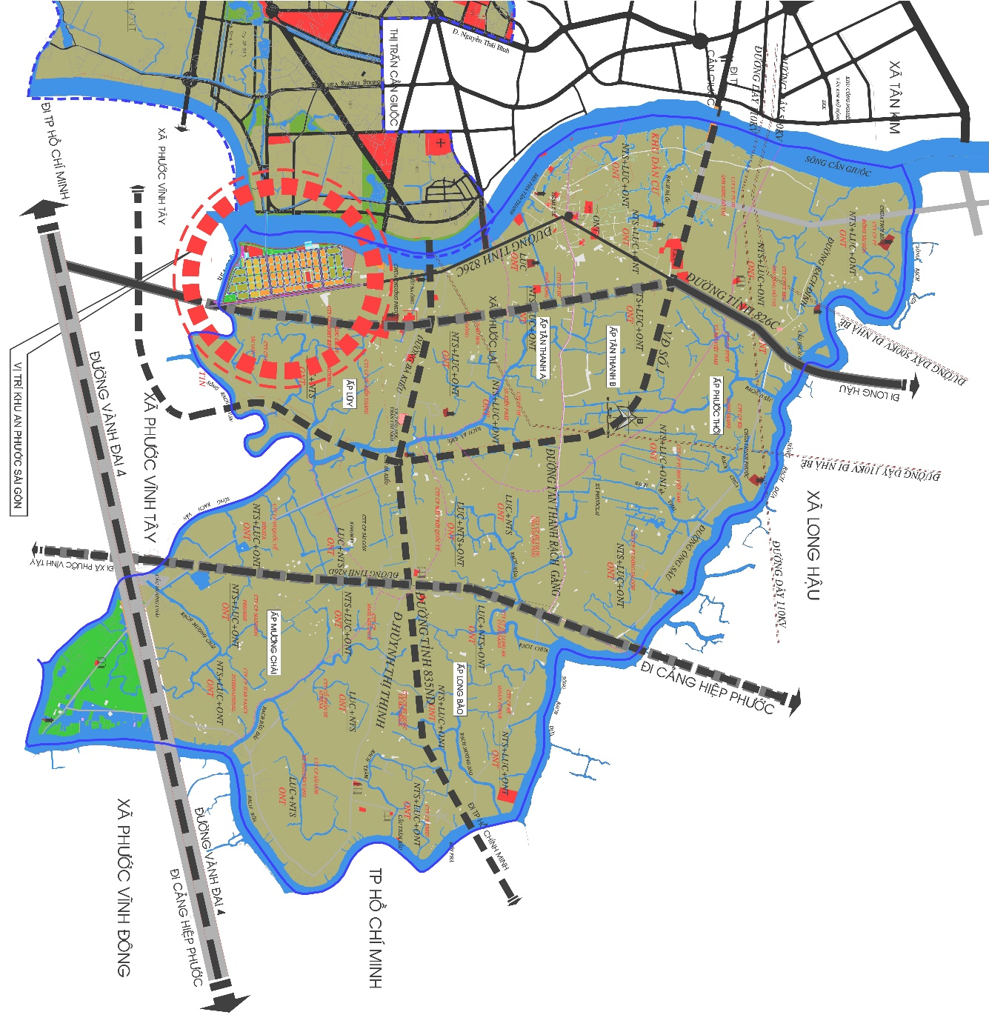
Hình 1: Vị trí khu vực nghiên cứu trong xã nông thôn mới xã Phước Lại
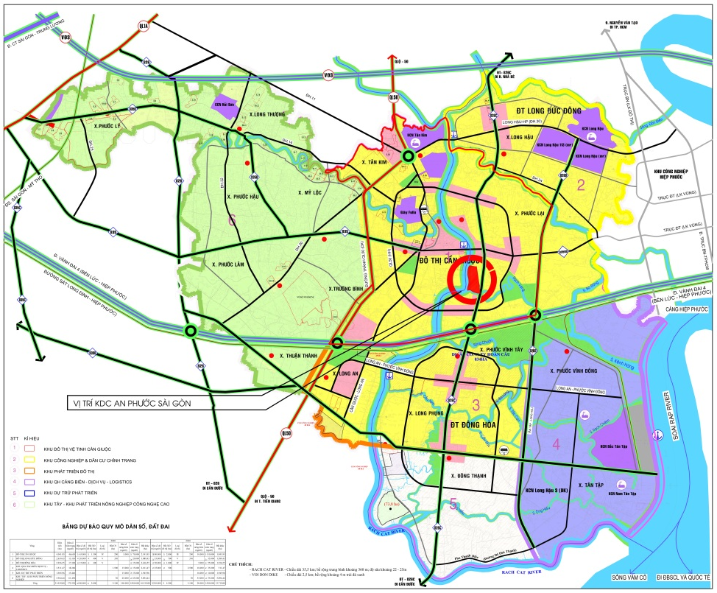
Hình 2: Vị trí nghiên cứu trong điều chỉnh quy hoạch xây dựng vùng huyện Cần Giuộc đến năm 2020, tầm nhìn đến năm 2030, huyện Cần Giuộc, tỉnh Long An

PHẦN 2: NỘI DUNG ĐỒ ÁN ĐIỀU CHỈNH CỤC BỘ QUY HOẠCH

1. Đánh giá hiện trạng đầu tư xây dựng trong khu vực dự án
- Khu dân cư An Phước Sài Gòn sau khi được phê duyệt quy hoạch chi tiết xây dựng tỷ lệ 1/500 tại Quyết định số 8379/QĐ-UBND ngày 27/11/2019 của UBND huyện Cần Giuộc và được thẩm định thiết kế bản vẽ thi công hạ tầng kỹ thuật tại Văn bản số 3955/SXD-QLXD ngày 05/10/2020 của Sở Xây dựng. Đến thời điểm hiện tại, cầu Cần Giuộc bắc qua sông Cần Giuộc đang triển khai thi công, chủ đầu tư Khu dân cư An Phước Sài Gòn là Công ty Cổ phần Xuất nhập khẩu Sài Gòn Xanh đã tiến hành san lấp một phần dự án khu vực đường N14 từ giáp sông Cần Giuộc ra đến đường tỉnh 826C để tạo nền đường khi cầu Cần Giuộc đấu nối vào khu dân cư, diện tích san lấp khoảng 6,1209 ha, cao độ san lấp đạt +1,50m (Cao độ quốc gia). Vị trí san lấp thuộc giai đoạn 1 và giai đoạn 2, đất đã được nhận chuyển nhượng quyền sử dụng đất.
- Do được chấp thuận điều chỉnh chủ trương đầu tư tại Quyết định số 13250/QĐ-UBND ngày 27/12/2021 của UBND tỉnh Long An, trong đó dự án được phân ra thành 3 giai đoạn đầu tư. Chủ đầu tư đang tiến hành lập các thủ tục về đất đai, xây dựng để xin phép xây dựng hạ tầng kỹ thuật và triển khai thi công xây dựng hoàn chỉnh hệ thống hạ tầng kỹ thuật, sớm đưa dự án vào hoạt động.
Bảng thống kê hiện trạng sử dụng đất
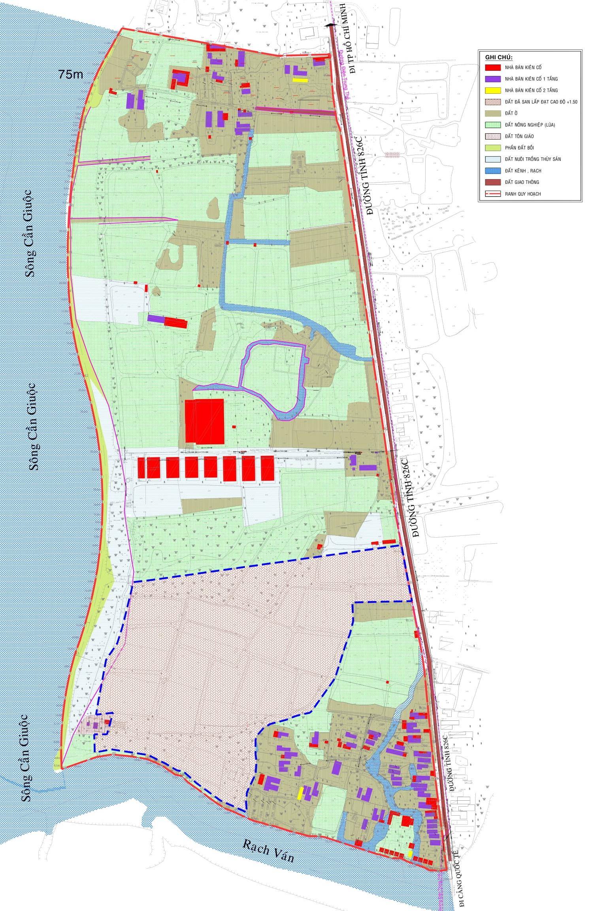
Hình: Đánh giá hiện trạng đầu tư xây dựng trong khu vực dự án

2. Quy hoạch phê duyệt theo Quyết định số 8379/QĐ-UBND ngày 27/11/2019
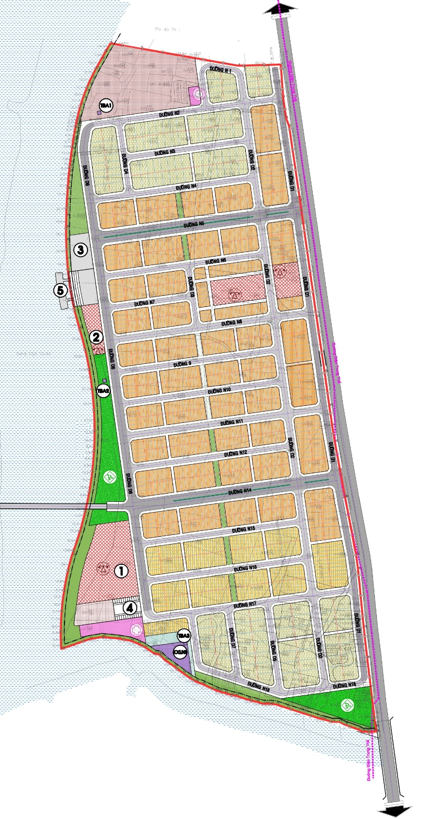
Vị trí 4
Vị trí 3
Vị trí 1
Vị trí 2
Hình 3: Quy hoạch chi tiết KDC An Phước Sài Gòn đã được phê duyệt

BẢNG CÂN BẰNG ĐẤT ĐAI KHU DÂN CƯ (Quy mô dân số: 4.588người)
STT | LOẠI ĐẤT | CHỈ TIÊU  (m²/NGƯỜI) | DIỆN TÍCH  (m²) | TỶ LỆ  (%)
1 | ĐẤT Ở (1147 lô) | 30.67 | 140,731 | 45.22
 | Đất nhà liên kế phố, liên kế vườn (824 lô) |  | 82,788
 | Đất nhà biệt thự vườn (141 lô) |  | 37,782
 | Đất nhà lk phố TĐC , lk vườn TĐC (182 lô) |  | 20,161
2 | ĐẤT CÔNG TRÌNH CÔNG CỘNG | 6.52 | 29,919 | 9.61
 | Đất khu thương mại - dịch vụ |  | 5,852
 | Đất công trình công cộng tiện ích |  | 7,545
 | Đất công trình y tế |  | 2,323
 | Đất giáo dục (nhà trẻ-mẫu giáo, tiểu học, trung học cơ sở) |  | 12,530
 | Đất tôn giáo |  | 1,669
3 | ĐẤT HẠ TẦNG KỸ THUẬT | 0.54 | 2,449 | 0.78
 | Khu xử lý nước thải |  | 2,374
 | Trạm biến áp |  | 75
4 | ĐẤT CÂY XANH | 5.74 | 26,318 | 8.46
 | Đất cv cây xanh |  | 16,538
 | Đất thể dục thể thao |  | 9,780
5 | ĐẤT GIAO THÔNG | 24.37 | 111,830 | 35.93
 | Quảng trường- bãi đậu xe- bến buýt |  | 4,466
 | Giao thông |  | 107,364
 | TỔNG CỘNG | 67.84 | 311,247 | 100.00
Bảng 1: Bảng cân bằng đất đai đã được phê duyệt

3. Phương án quy hoạch dự kiến điều chỉnh

3.1. Sơ đồ phân kỳ đầu tư
Căn cứ Quyết định số 13250/QĐ-UBND ngày 27/12/2021 của Ủy Ban Nhân Dân Tỉnh Long An về việc chấp thuận điều chỉnh chủ trương đầu tư dự án Khu dân cư An Phước Sài Gòn của Công ty CP Xuất nhập khẩu Sài Gòn Xanh thì dự án được phân thành 3 giai đoạn, cụ thể như sau:
Tổng diện tích khu đất: 311.247 m². Trong đó:
- Giai đoạn 1: 171.887 m².
- Giai đoạn 2: 97.078 m².
- Giai đoạn 3: 44.282 m².
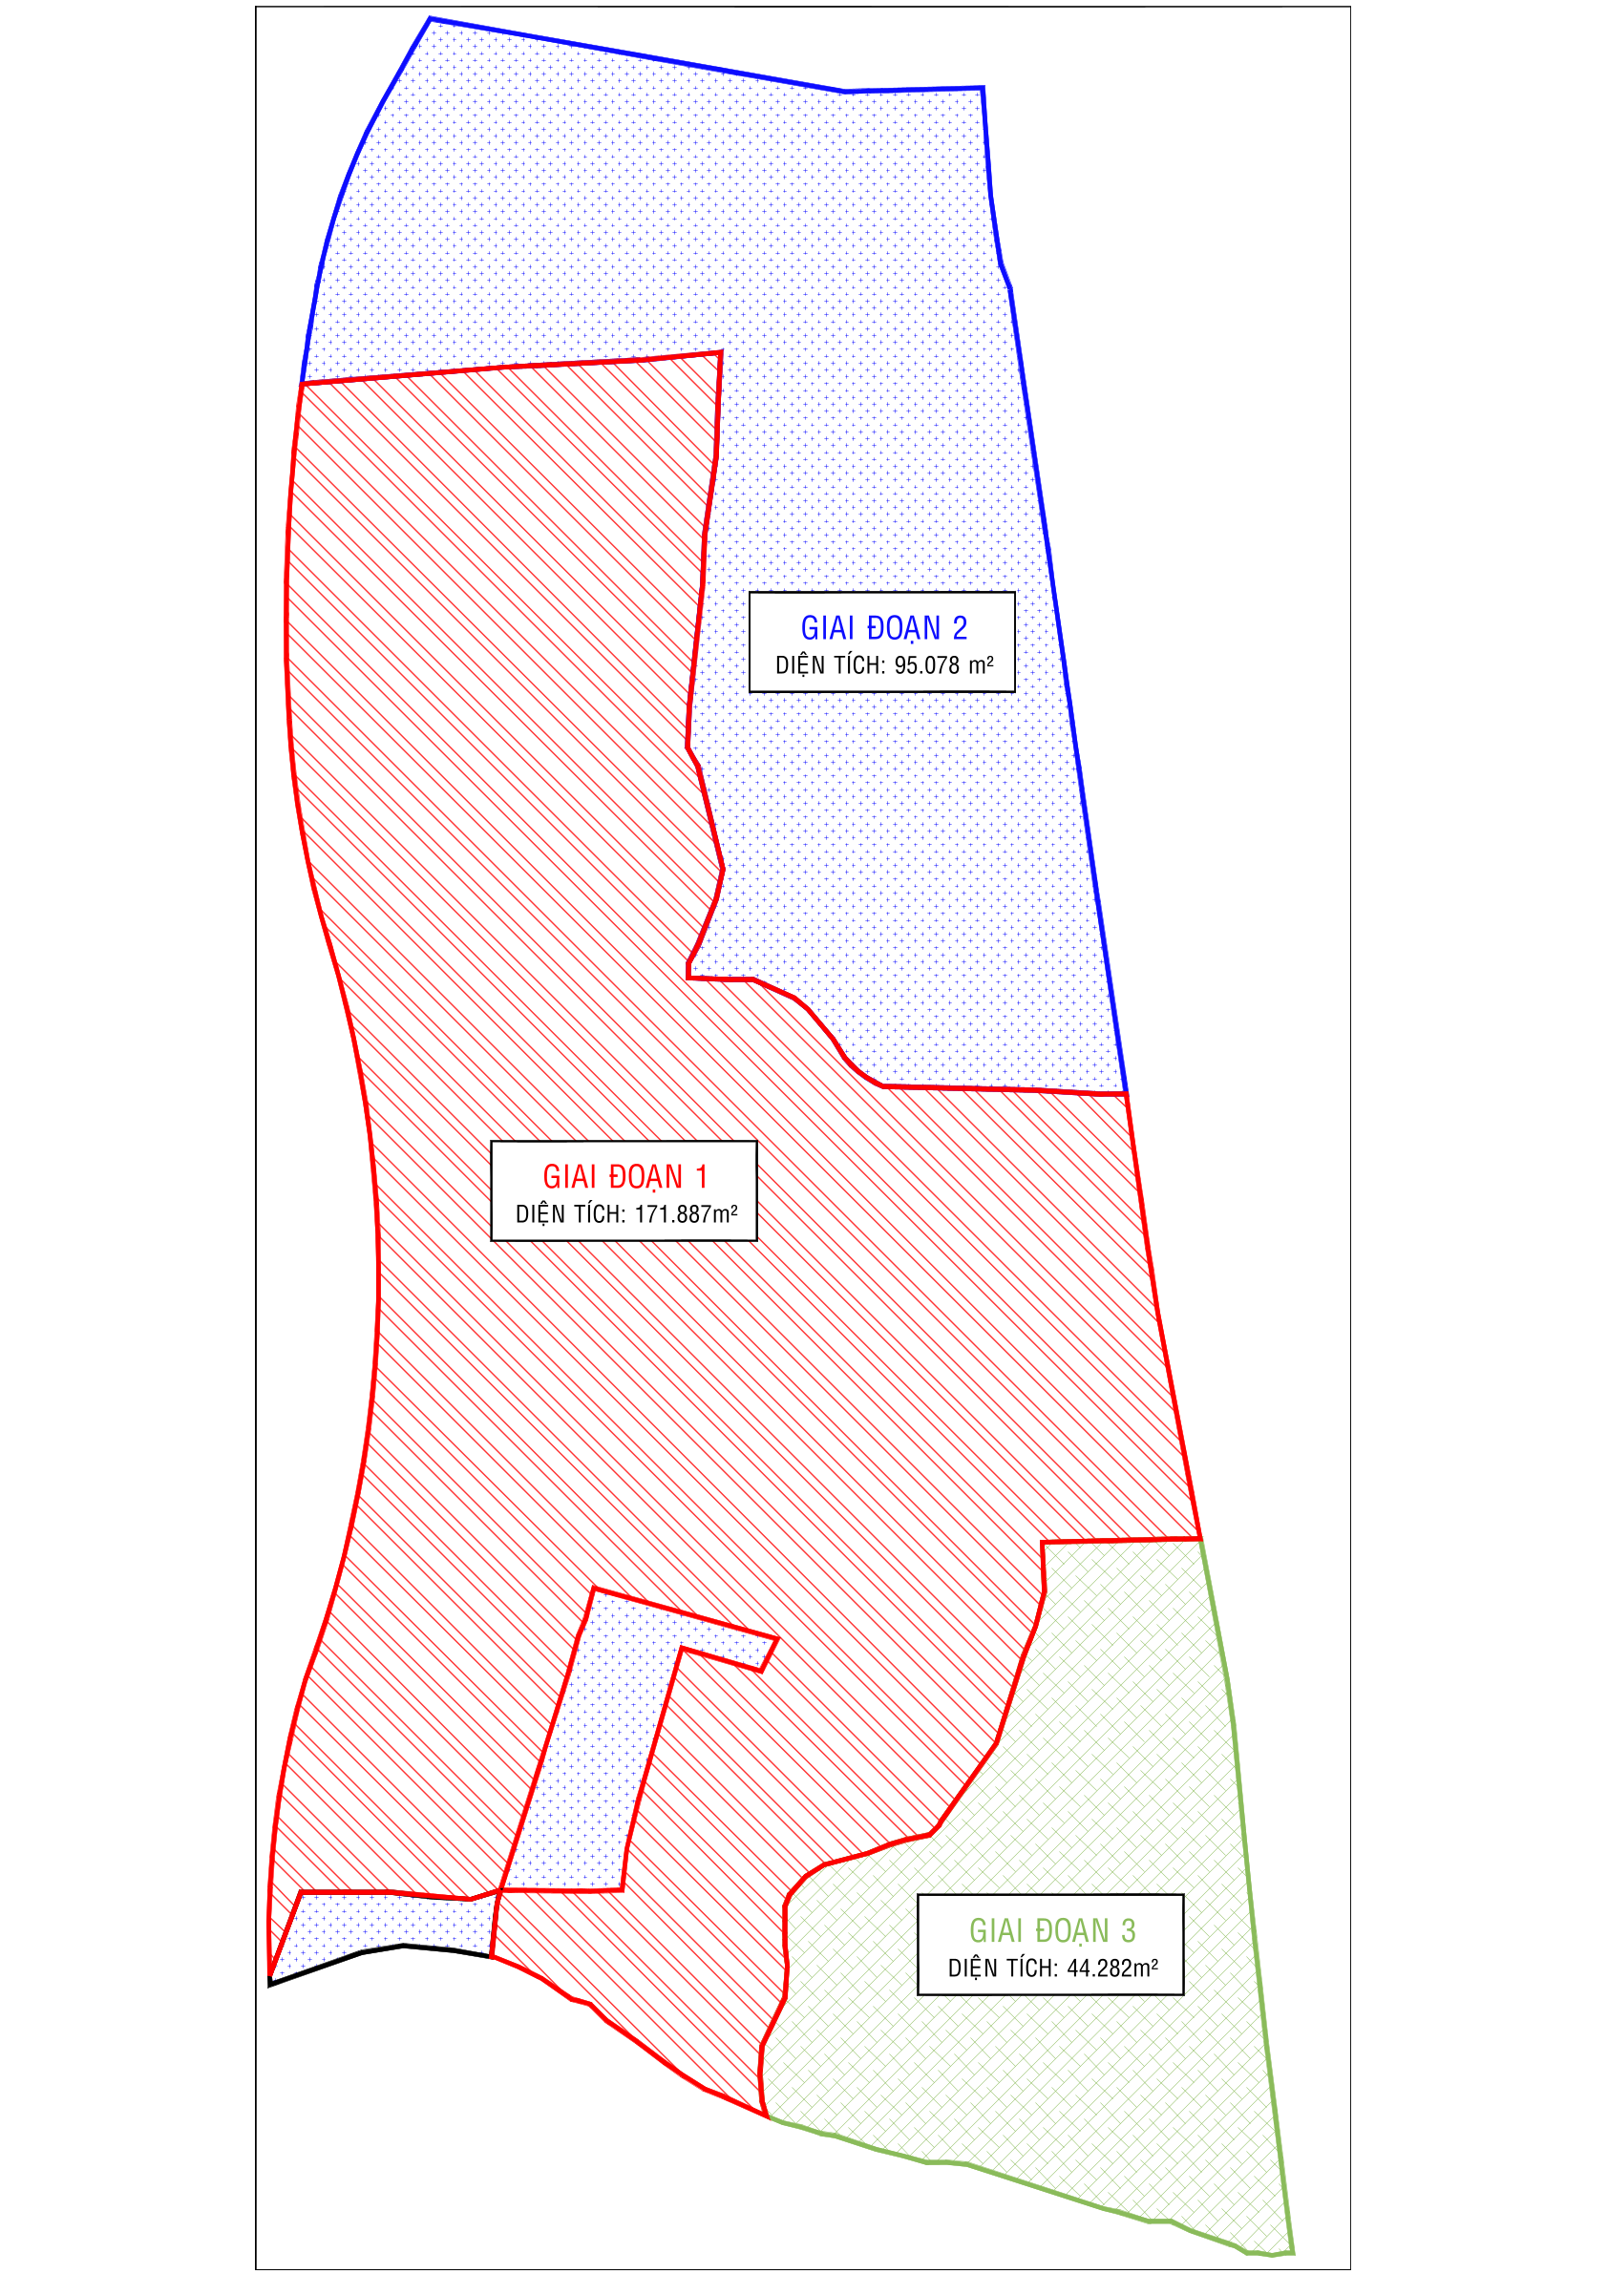
Hình 4: Sơ đồ phân kỳ đầu tư KDC An Phước Sài Gòn

3.2. Quy hoạch sử dụng đất toàn khu (Diện tích 31,1247 ha).

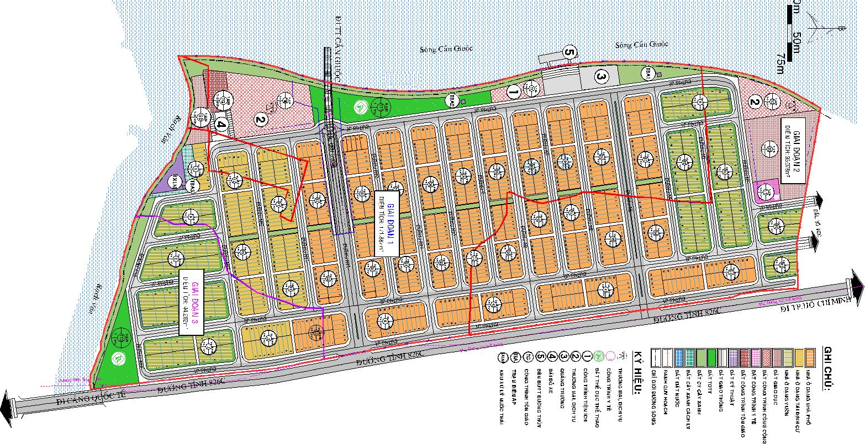
Vị trí 3
Vị trí 1
Vị trí 2
Vị trí 4
Hình 5: Mặt bằng quy hoạch sử dụng đất toàn khu (PA điều chỉnh)

BẢNG CÂN BẰNG ĐẤT ĐAI KHU DÂN CƯ (Quy mô dân số: 4788 người)
STT | LOẠI ĐẤT | CHỈ TIÊU  (m²/NGƯỜI) | DIỆN TÍCH  (m²) | TỶ LỆ  (%) | QCXDVN  (m²/NGƯỜI) | Đánh giá
1 | ĐẤT Ở (1.197 lô) | 30.25 | 144,859.0 | 46.54 | ≥ 25 | Đạt
 | Đất nhà liên kế phố, liên kế vườn (872 lô) |  | 86,360.0
 | Đất nhà biệt thự vườn (143 lô) |  | 38,338.0
 | Đất nhà LK phố tái định cư (182 lô) |  | 20,161.0
2 | ĐẤT CÔNG TRÌNH CÔNG CỘNG | 5.44 | 26,038.0 | 8.37 | ≥ 5 | Đạt
 | Đất khu thương mại - dịch vụ |  | 11,317.0 |  | ≥ 2,000 | Đạt
 | Đất công trình tiện ích |  | 1,492.0
 | Đất công trình y tế |  | 1,016.0 |  | ≥ 500 | Đạt
 | Đất giáo dục (nhà trẻ-mẫu giáo, tiểu học, trung học cơ sở) |  | 10,544.0 |  | ≥ 10,533.6 | Đạt
 | Đất tôn giáo |  | 1,669.0
3 | ĐẤT HẠ TẦNG KỸ THUẬT | 0.52 | 2,449.0 | 0.79 | Không quy định
 | Khu xử lý nước thải |  | 2,374.0
 | Trạm biến áp |  | 75.0
4 | ĐẤT CÂY XANH | 5.47 | 26,201.0 | 8.42 | ≥ 2 | Đạt
 | Đất công viên cây xanh | 3.43 | 16,433.0
 | Đất thể dục thể thao | 2.04 | 9,768.0
5 | ĐẤT GIAO THÔNG | 23.33 | 111,700.0 | 35.89 | ≥ 5 | Đạt
 | Quảng trường, bãi đậu xe, bến buýt | 0.93 | 4,466.0
 | Giao thông | 22.40 | 107,234.0
 | TỔNG CỘNG | 65.01 | 311,247.0 | 100.00
Bảng 2: Bảng cân bằng đất đai toàn khu phương án điều chỉnh

3.3. Quy hoạch sử dụng đất giai đoạn 1 (Diện tích 17,1887 ha).
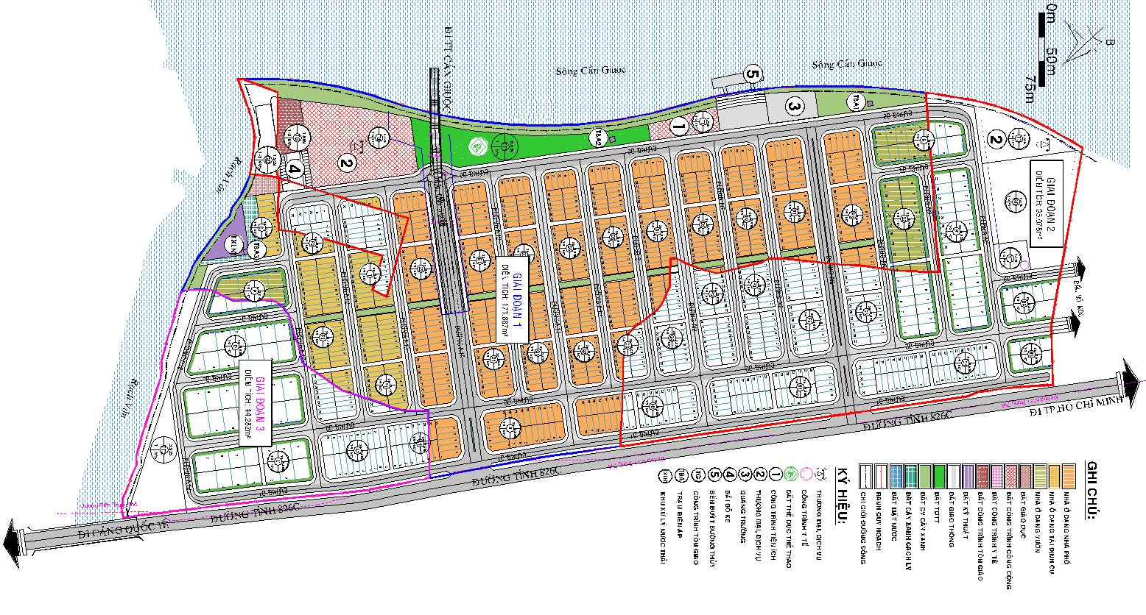
Hình 6: Mặt bằng quy hoạch sử dụng đất giai đoạn 1
BẢNG CÂN BẰNG ĐẤT ĐAI GIAI ĐOẠN 1 (Quy mô dân số: 2.984 người)
STT | LOẠI ĐẤT | CHỈ TIÊU  (m²/NGƯỜI) | DIỆN TÍCH  (m²) | TỶ LỆ  (%)
1 | ĐẤT Ở (746 lô) | 25.78 | 76,925.0 | 44.75
 | Đất nhà liên kế phố, liên kế vườn (592 lô) |  | 56,816.0
 | Đất nhà biệt thự vườn (32 lô) |  | 8,035.0
 | Đất nhà LK phố tái định cư (122 lô) |  | 12,074.0
2 | ĐẤT CÔNG TRÌNH CÔNG CỘNG | 5.01 | 14,944.0 | 8.69
 | Đất khu thương mại - dịch vụ |  | 11,317.0
 | Đất công trình công cộng tiện ích |  | 1,492.0
 | Đất giáo dục (nhà trẻ-mẫu giáo) |  | 681.0
 | Đất tôn giáo |  | 1,454.0
3 | ĐẤT HẠ TẦNG KỸ THUẬT | 0.81 | 2,424.0 | 1.41
 | Khu xử lý nước thải |  | 2,374.0
 | Trạm biến áp |  | 50.0
4 | ĐẤT CÂY XANH | 5.87 | 17,514.0 | 10.19
 | Đất công viên cây xanh |  | 11,671.0
 | Đất thể dục thể thao |  | 5,843.0
5 | ĐẤT GIAO THÔNG | 20.13 | 60,080.0 | 34.95
 | Quảng trường, bãi đậu xe, bến buýt |  | 4,466.0
 | Giao thông |  | 55,614.0
 | TỔNG CỘNG | 57.6 | 171,887.0 | 100.00
Bảng 3: Bảng cân bằng đất đai giai đoạn 1

3.4. Quy hoạch sử dụng đất giai đoạn 2 (Diện tích 9,5078 ha).
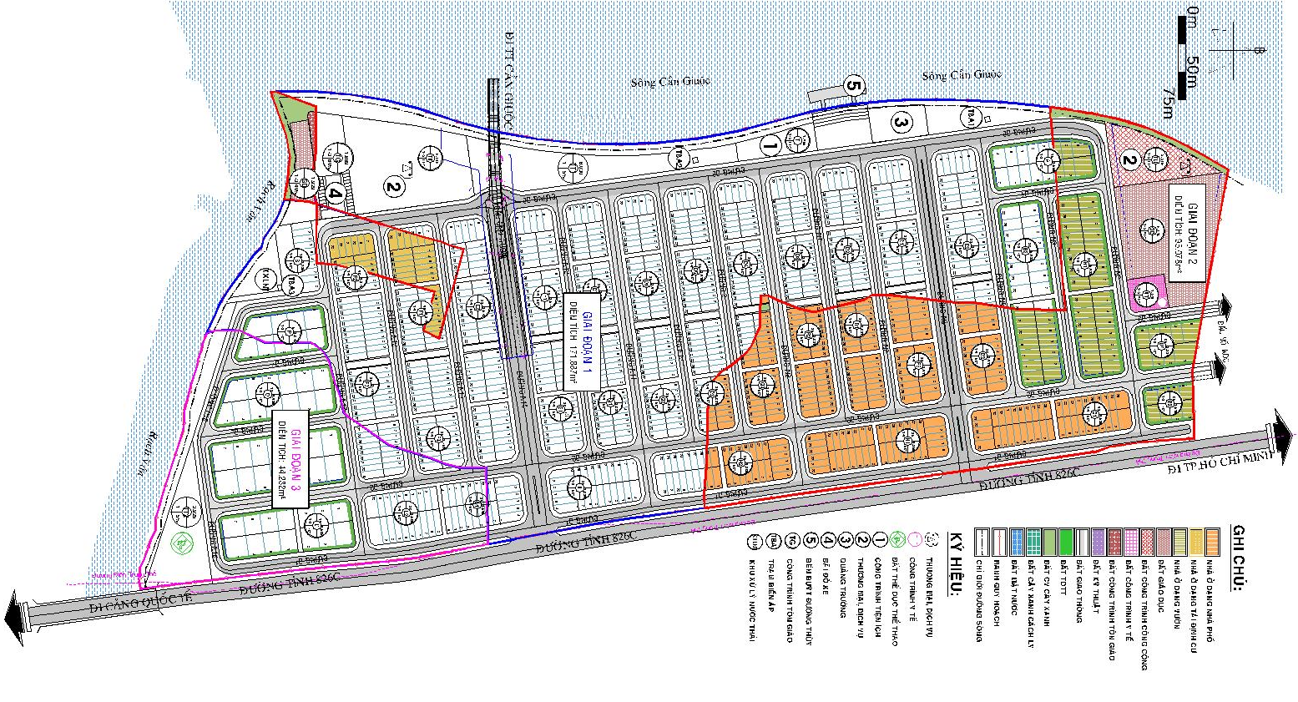
Hình 7: Mặt bằng quy hoạch sử dụng đất giai đoạn 2
BẢNG CÂN BẰNG ĐẤT ĐAI GIAI ĐOẠN 2 (Quy mô dân số: 1.444 người)
STT | LOẠI ĐẤT | CHỈ TIÊU  (m²/NGƯỜI) | DIỆN TÍCH  (m²) | TỶ LỆ  (%)
1 | ĐẤT Ở (361 lô) | 31.73 | 45,822.0 | 48.19
 | Đất nhà liên kế phố, liên kế vườn (269 lô) |  | 28,116.0
 | Đất nhà biệt thự vườn (66 lô) |  | 14,192.0
 | Đất nhà LK phố tái định cư (26 lô) |  | 3,514.0
2 | ĐẤT CÔNG TRÌNH CÔNG CỘNG | 7.68 | 11,094.0 | 11.67
 | Đất giáo dục (nhà trẻ-mẫu giáo, tiểu học, trung học cơ sở) |  | 9,863.0
 | Đất công trình y tế |  | 1,016.0
 | Đất tôn giáo |  | 215.0
3 | ĐẤT HẠ TẦNG KỸ THUẬT | 0.02 | 25.0 | 0.03
 | Trạm biến áp |  | 25.0
4 | ĐẤT CÂY XANH | 1.41 | 2,037.0 | 2.14
 | Đất công viên cây xanh |  | 2,037.0
5 | ĐẤT GIAO THÔNG | 25.00 | 36,100.0 | 37.97
 | Giao thông |  | 36,100.0
 | TỔNG CỘNG | 65.8 | 95,078.0 | 100.00
Bảng 4: Bảng cân bằng đất đai giai đoạn 2

3.5. Quy hoạch sử dụng đất giai đoạn 3 (Diện tích 4,4282 ha).
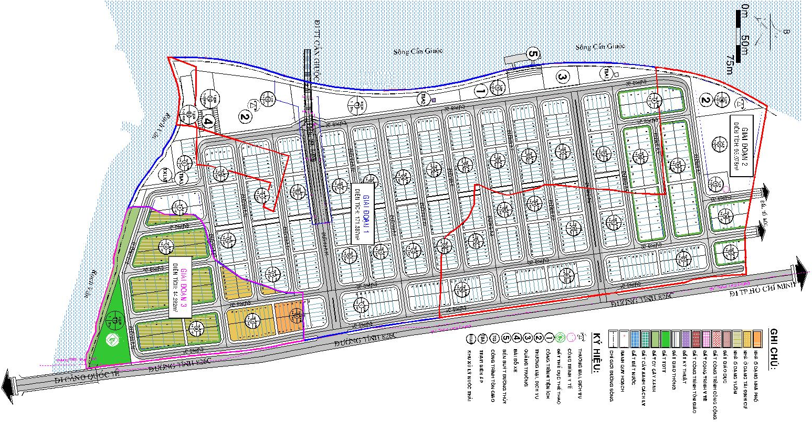
Hình 8: Mặt bằng quy hoạch sử dụng đất giai đoạn 3
BẢNG CÂN BẰNG ĐẤT ĐAI GIAI ĐOẠN 3 (Quy mô dân số: 360 người)
STT | LOẠI ĐẤT | CHỈ TIÊU  (m²/NGƯỜI) | DIỆN TÍCH  (m²) | TỶ LỆ  (%)
1 | ĐẤT Ở (90 lô) | 61.42 | 22,112.0 | 49.93
 | Đất nhà liên kế phố, liên kế vườn (11 lô) |  | 1,428.0
 | Đất nhà biệt thự vườn (45 lô) |  | 16,111.0
 | Đất nhà LK phố tái định cư (34 lô) |  | 4,573.0
2 | ĐẤT CÔNG TRÌNH CÔNG CỘNG | 0.00 | 0.0 | 0.00
3 | ĐẤT HẠ TẦNG KỸ THUẬT | 0.00 | 0.0 | 0.00
 | Trạm biến áp |  | 0.0
4 | ĐẤT CÂY XANH | 18.47 | 6,649.0 | 15.02
 | Đất công viên cây xanh |  | 2,724.0
 | Đất thể dục thể thao |  | 3,925.0
5 | ĐẤT GIAO THÔNG | 43.11 | 15,521.0 | 35.05
 | Giao thông |  | 15,521.0
 | TỔNG CỘNG | 123.01 | 44,282.0 | 100.00
Bảng 6: Bảng cân bằng đất đai giai đoạn 3

4. So sánh cơ cấu sử dụng đất trước và sau khi điều chỉnh.

4.1. So sánh cơ cấu sử dụng đất.
SO SÁNH CƠ CẤU SỬ DỤNG ĐẤT 2 PHƯƠNG ÁN
STT | LOẠI ĐẤT | PHƯƠNG ÁN ĐÃ PHÊ DUYỆT | PHƯƠNG ÁN ĐIỀU CHỈNH | CHÊNH LỆCH | GHI CHÚ
1 | ĐẤT Ở | 140,731 | 144,859 | 4,128 | Tăng
 | Đất nhà liên kế phố, liên kế vườn | 82,788 | 86,360 | 3,572 | Tăng
 | Đất nhà biệt thự vườn | 37,782 | 38,338 | 556 | Tăng
 | Đất nhà LK phố tái định cư | 20,161 | 20,161 | 0 | Không đổi
2 | ĐẤT CÔNG TRÌNH CÔNG CỘNG | 29,919 | 26,038 | -3,881 | Giảm
 | Đất khu thương mại - dịch vụ | 5,852 | 11,317 | 5,465 | Tăng
 | Đất công trình công cộng tiện ích | 7,545 | 1,492 | -6,053 | Giảm
 | Đất công trình y tế | 2,323 | 1,016 | -1,307 | Giảm
 | Đất giáo dục (nhà trẻ-mẫu giáo, tiểu học, trung học cơ sở) | 12,530 | 10,544 | -1,986 | Giảm
 | Đất tôn giáo | 1,669 | 1,669 | 0 | Không đổi
3 | ĐẤT HẠ TẦNG KỸ THUẬT | 2,449 | 2,449 | 0 | Không đổi
 | Khu xử lý nước thải | 2,374 | 2,374 | 0 | Không đổi
 | Trạm biến áp | 75 | 75 | 0 | Không đổi
4 | ĐẤT CÂY XANH | 26,318 | 26,201 | -117 | Giảm
 | Đất công viên cây xanh | 16,538 | 16,433 | -105 | Giảm
 | Đất thể dục thể thao | 9,780 | 9,768 | -12 | Giảm
5 | ĐẤT GIAO THÔNG | 111,830 | 111,700 | -130 | Giảm
 | Quảng trường- bãi đậu xe- bến buýt | 4,466 | 4,466 | 0 | Không đổi
 | Giao thông | 107,364 | 107,234 | -130 | Giảm
6 | Dân số | 4,588 | 4,788 | 200 | Tăng
7 | Lô nhà ở | 1,147 | 1,197 | 50 | Tăng
 | TỔNG CỘNG | 311,247 | 311,247 | 0 | Không đổi

4.2. Các nội dung điều chỉnh cục bộ của đồ án.
4.2.1. Tóm tắt nội dung điều chỉnh:
Về cơ bản Khu dân cư An Phước Sài Gòn tuân thủ theo đồ án quy hoạch chi tiết xây dựng 1/500 đã được phê duyệt, điều chỉnh tại 4 vị trí sau:
- Vị trí số 1: Do ảnh hưởng của việc điều chỉnh quy mô công trình cầu bắc qua sông Cần Giuộc kết nối với dự án. Điều chỉnh lộ giới đường N14 từ 24m thành 27m để đảm bảo tổ chức giao thông. trụ cầu T11 của công trình cầu Cần Giuộc nằm trên phần đường xe chạy của đường D6 nên điều chỉnh bố trí đảo cây xanh để phân luồng giao thông nhằm tránh trụ cầu T11.
- Vị trí số 2: Chuyển đổi đất thương mại, dịch vụ trên đường D1, D2 thành đất ở.
- Vị trí số 3: Chuyển đổi đất y tế trên đường D6, N17 với diện tích 1.929 m² thành đất giáo dục, bố trí nhà trẻ, mẫu giáo và gộp đất ý tế từ 2 công trình thành 1 công trình bố trí về phía bắc dự án trên đường N2.
- Vị trí số 4: Chuyển đổi đất giao thông đường N1 (tiếp giáp dự án về phía bắc) diện tích đất 556 m² thành đất ở biệt thự vườn; Tăng diện tích đất y tế 622 m² từ 394 m² thành 1.016 m², đồng thời giảm diện tích đất giáo dục tương ứng 622 m²; Bố trí thêm khu thương mại, dịch vụ (giáp sông Cần Giuộc) diện tích 3.309 m² được chuyển đổi từ đất giáo dục, đồng thời giảm diện tích đất giáo dục tương ứng 3.309 m².
4.2.2. Về quy mô diện tích:
- Diện tích khu quy hoạch là 311.247 m², không thay đổi so với đồ án quy hoạch được phê duyệt.
4.2.3. Về quy mô dân số:
- Dân số tăng 200 người từ 4.588 người thành 4.788 người.
- Tổng số lô nền tăng 50 lô từ 1.147 lô thành 1.197 lô.
4.2.4. Về cơ cấu sử dụng đất:
* Đất ở:
- Tăng 4.128 m² từ 140.731 m² thành 144.859 m².
- Lý do tăng: chuyển đổi một phần đất công trình công cộng trên đường D2 thành đất ở nhằm bù lại phần đất ở giảm do mở rộng lộ giới đường N14 và chuyển đổi đất giao thông đường N1 thành đất ở.
* Đất công trình công cộng:
- Giảm 3.881 m² từ 29.919 m² thành 26.038 m².
- Cụ thể:
+ Đất thương mại, dịch vụ: tăng 5.465 m² từ 5.852 m² thành 11.317 m² (Lý do chuyển đổi vị trí đất công cộng tiện ích thành đất thương mại, dịch vụ và chuyển đổi 1 phần đất giáo dục thành đất thương mại, dịch vụ).
+ Đất công cộng tiện ích: giảm 6.053 m² từ 7.545 m² thành 1.492 m² (Lý do chuyển đổi vị trí đất công cộng tiện ích thành đất thương mại, dịch vụ và chuyển đổi 1 phần đất công trình công cộng trên đường D2 thành đất ở).
+ Đất y tế: giảm 1.307 m² từ 2.323 m² thành 1.016 m² (Lý do chuyển đổi vị trí đất công trình y tế phía tây – nam dự án, giáp sông Cần Giuộc và rạch Ván thành đất nhà trẻ, mẫu giáo và nhập 2 khu đất công trình y tế theo đồ án được duyệt thành 1 khu, bố trí về phía bắc dự án, giáp khu đất giáo dục).
+ Đất giáo dục (nhà trẻ - mẫu giáo, tiểu học, trung học cơ sở): giảm 1.986 m² từ 12.530 m² thành 10.544 m² (Lý do chuyển đổi một phần đất giáo dục thành đất y tế và đất thương mại, dịch vụ).
+ Đất tôn giáo: 1.669 m² (không thay đổi so với đồ án được phê duyệt).
* Đất hạ tầng kỹ thuật:
- Diện tích: 2.449 m² (không thay đổi so với đồ án được phê duyệt).
* Đất cây xanh:
- Giảm 117 m² từ 26.318 m² thành 26.201 m².
- Cụ thể:
+ Đất công viên cây xanh: giảm 105 m² từ 16.538 m² thành 16.433 m² (Lý do điều chỉnh vị trí cầu đấu nối vào đường N14 đi qua đất công viên cây xanh).
+ Đất thể dục, thể thao: giảm 12 m² từ 9.780 m² thành 9.768 m² (Lý do điều chỉnh vị trí cầu đấu nối vào đường N14).
* Đất giao thông:
- Giảm 130 m² từ 111.830 m² thành 111.700 m².
- Cụ thể:
+ Đất quãng trường, bãi đậu xe, bến buýt: 4.466 m² (không thay đổi so với đồ án được phê duyệt).
+ Đất giao thông: giảm 130 m² từ 107.364 m² thành 107.234 m² (Lý do điều chỉnh mở rộng lộ giới đường N14 từ 24 m thành 27 m và chuyển đổi diện tích đất đường N1 thành đất ở).
Diện tích khu quy hoạch 311.247 m²; quy mô dân số được xác định là khoảng 4.788 người đạt quy mô tính toán theo đơn vị ở. Việc điều chỉnh cục bộ quy hoạch chi tiết không làm ảnh hưởng lớn đến đồ án quy hoạch được phê duyệt và đảm bảo quy chuẩn, quy định hiện hành.

5. Phân lô xây dựng đất nhà ở.

5.1. Phân khu đất ở.
BẢNG THỐNG KÊ PHÂN KHU ĐẤT Ở (Quy mô dân số: 4788 người)
STT | TÊN KHU | DIỆN TÍCH  (m²) | SỐ LÔ  (Lô) | LOẠI HÌNH NHÀ Ở
1 | A | 3,586.00 | 16 | BT vườn
2 | B1 | 6,422.00 | 30 | BT vườn
3 | B2 | 6,422.00 | 30 | BT vườn
4 | B3 | 1,516.00 | 8 | BT vườn
5 | B4 | 2,227.00 | 9 | BT vườn
6 | P | 3,070.00 | 9 | BT vườn
7 | O | 4,439.00 | 13 | BT vườn
8 | N | 5,847.00 | 14 | BT vườn
9 | M | 4,809.00 | 14 | BT vườn
10 | F1 | 4,271.00 | 40 | LK vườn TĐC
11 | F2 | 4,271.00 | 40 | LK vườn TĐC
12 | F3 | 3,791.00 | 36 | LK vườn TĐC
13 | F4 | 3,791.00 | 36 | LK vườn TĐC
14 | L2 | 2,908.00 | 20 | LK phố TĐC
15 | S | 1,129.00 | 10 | LK vườn TĐC
16 | C1 | 4,835.00 | 43 | Nhà LK phố
17 | E3 | 3,843.00 | 33 | Nhà LK phố
18 | G3 | 3,411.00 | 30 | Nhà LK phố, LK vườn
19 | D1 | 3,843.00 | 33 | Nhà LK phố, LK vườn
20 | F5 | 3,411.00 | 30 | Nhà LK phố, LK vườn
21 | D2 | 3,415.00 | 39 | Nhà LK phố, LK vườn
22 | D3 | 3,415.00 | 39 | Nhà LK phố, LK vườn
23 | R1 | 3,031.00 | 36 | Liên kế vườn
24 | R2 | 3,031.00 | 36 | Liên kế vườn
25 | H1 | 4,386.00 | 39 | Nhà LK phố
26 | D4 | 3,415.00 | 39 | Nhà LK phố, LK vườn
27 | D5 | 3,415.00 | 39 | Nhà LK phố, LK vườn
28 | D6 | 3,415.00 | 39 | Nhà LK phố, LK vườn
29 | D7 | 3,415.00 | 39 | Nhà LK phố, LK vườn
30 | E1 | 3,677.00 | 33 | Nhà LK phố, LK vườn
31 | E2 | 3,570.00 | 33 | Nhà LK phố, LK vườn
32 | Q1 | 3,031.00 | 36 | Liên kế vườn
33 | Q2 | 3,031.00 | 36 | Liên kế vườn
34 | Q3 | 3,031.00 | 36 | Liên kế vườn
35 | Q4 | 3,031.00 | 36 | Liên kế vườn
36 | G1 | 3,262.50 | 30 | Nhà LK phố, LK vườn
37 | G2 | 3,167.50 | 30 | Nhà LK phố, LK vườn
38 | H2 | 4,309.00 | 38 | Nhà LK phố
39 | K | 3,024.00 | 26 | Nhà LK phố
40 | L1 | 2,945.00 | 24 | Nhà LK phố
Tổng cộng |  | 144,859.00 | 1,197

5.2. Phân lô đất ở liên kế phố, liên kế vườn.
BẢNG THỐNG KÊ PHÂN LÔ ĐẤT Ở LIÊN KẾ PHỐ - LIÊN KẾ VƯỜN
STT | Tên khu | Tổng Diện tích (m²) | Tổng số lô | Tên lô | Số lô | Kích thước lô (m) | Diện tích lô (m²) | Tầng cao | Loại nhà
1 | C1 | 4,835.00 | 43 | góc 1 | 1 | - | 217.50 | 4 | Nhà lk phố
 |  |  |  | 2 | 1 | - | 111.50 | 4 | Nhà lk phố
 |  |  |  | 3 | 1 | - | 111.50 | 4 | Nhà lk phố
 |  |  |  | 4 | 1 | - | 112.50 | 4 | Nhà lk phố
 |  |  |  | 5 | 1 | - | 112.50 | 4 | Nhà lk phố
 |  |  |  | 6 | 1 | - | 113.00 | 4 | Nhà lk phố
 |  |  |  | 7 | 1 | - | 113.50 | 4 | Nhà lk phố
 |  |  |  | 8 | 1 | - | 113.50 | 4 | Nhà lk phố
 |  |  |  | 9 | 1 | - | 114.00 | 4 | Nhà lk phố
 |  |  |  | 10 | 1 | - | 114.50 | 4 | Nhà lk phố
 |  |  |  | 11 | 1 | - | 115.00 | 4 | Nhà lk phố
 |  |  |  | 12 | 1 | - | 115.50 | 4 | Nhà lk phố
 |  |  |  | 13 | 1 | - | 116.00 | 4 | Nhà lk phố
 |  |  |  | 14 | 1 | - | 116.50 | 4 | Nhà lk phố
 |  |  |  | 15 | 1 | - | 116.50 | 4 | Nhà lk phố
 |  |  |  | 16 | 1 | - | 117.00 | 4 | Nhà lk phố
 |  |  |  | 17 | 1 | - | 117.50 | 4 | Nhà lk phố
 |  |  |  | 18 | 1 | - | 117.50 | 4 | Nhà lk phố
 |  |  |  | 19 | 1 | - | 118.00 | 4 | Nhà lk phố
 |  |  |  | góc 20 | 1 | - | 163.50 | 4 | Nhà lk phố
 |  |  |  | 21-23 | 3 | - | 108.00 | 4 | Nhà lk phố
 |  |  |  | góc 24 | 1 | - | 148.50 | 4 | Nhà lk phố
 |  |  |  | góc 25 | 1 | - | 187.50 | 4 | Nhà lk phố
 |  |  |  | 26-43 | 18 | 6mx16m | 96.00 | 4 | Nhà lk phố
2 | D1 | 3,843.00 | 33 | 1 | 1 | 7mx18m | 126.00 | 4 | Nhà lk phố
 |  |  |  | 2-8 | 7 | 6mx18m | 108.00 | 4 | Nhà lk phố
 |  |  |  | 9-10 | 2 | 7mx18m | 126.00 | 4 | Nhà lk phố
 |  |  |  | 11-14 | 5 | 6mx18m | 108.00 | 4 | Nhà lk phố
 |  |  |  | góc 15 | 1 | - | 175.50 | 4 | Nhà lk phố
 |  |  |  | 16-18 | 3 | 6mx20m | 120.00 | 4 | Nhà lk phố
 |  |  |  | góc 19 | 1 | - | 175.50 | 4 | Nhà lk phố
 |  |  |  | 20-23 | 3 | 6mx18m | 108.00 | 1-4 | Liên kế vườn
 |  |  |  | 24-25 | 2 | 7mx18m | 126.00 | 1-4 | Liên kế vườn
 |  |  |  | 26-32 | 7 | 6mx18m | 108.00 | 1-4 | Liên kế vườn
 |  |  |  | 33 | 1 | 7mx18m | 126.00 | 1-4 | Liên kế vườn
3 | D2 | 3,415.00 | 39 | 1 | 1 | 6mx16m | 96.00 | 1-4 | Liên kế vườn
 |  |  |  | 2-10 | 9 | 5mx16m | 80.00 | 1-4 | Liên kế vườn
 |  |  |  | 11-12 | 2 | 6mx16m | 96.00 | 1-4 | Liên kế vườn
 |  |  |  | 13-16 | 4 | 5mx16m | 80.00 | 1-4 | Liên kế vườn
 |  |  |  | 17 | 1 | 6mx16m | 96.00 | 1-4 | Liên kế vườn
 |  |  |  | góc 18 | 1 | - | 121.50 | 4 | Nhà lk phố
 |  |  |  | 19-21 | 3 | 6mx18m | 108.00 | 4 | Nhà lk phố
 |  |  |  | góc 22 | 1 | - | 121.50 | 4 | Nhà lk phố
 |  |  |  | 23 | 1 | 6mx16m | 96.00 | 1-4 | Liên kế vườn
 |  |  |  | 24-32 | 9 | 5mx16m | 80.00 | 1-4 | Liên kế vườn
 |  |  |  | 33-34 | 2 | 6mx16m | 96.00 | 1-4 | Liên kế vườn
 |  |  |  | 35-38 | 4 | 5mx16m | 80.00 | 1-4 | Liên kế vườn
 |  |  |  | 39 | 1 | 6mx16m | 96.00 | 1-4 | Liên kế vườn
4 | D3 | 3,415.00 | 39 | 1 | 1 | 6mx16m | 96.00 | 1-4 | Liên kế vườn
 |  |  |  | 2-10 | 9 | 5mx16m | 80.00 | 1-4 | Liên kế vườn
 |  |  |  | 11-12 | 2 | 6mx16m | 96.00 | 1-4 | Liên kế vườn
 |  |  |  | 13-16 | 4 | 5mx16m | 80.00 | 1-4 | Liên kế vườn
 |  |  |  | 17 | 1 | 6mx16m | 96.00 | 1-4 | Liên kế vườn
 |  |  |  | góc 18 | 1 | - | 121.50 | 4 | Nhà lk phố
 |  |  |  | 19-21 | 3 | 6mx18m | 108.00 | 4 | Nhà lk phố
 |  |  |  | góc 22 | 1 | - | 121.50 | 4 | Nhà lk phố
 |  |  |  | 23 | 1 | 6mx16m | 96.00 | 1-4 | Liên kế vườn
 |  |  |  | 24-32 | 9 | 5mx16m | 80.00 | 1-4 | Liên kế vườn
 |  |  |  | 33-34 | 2 | 6mx16m | 96.00 | 1-4 | Liên kế vườn
 |  |  |  | 35-38 | 4 | 5mx16m | 80.00 | 1-4 | Liên kế vườn
 |  |  |  | 39 | 1 | 6mx16m | 96.00 | 1-4 | Liên kế vườn
5 | D4 | 3,415.00 | 39 | 1 | 1 | 6mx16m | 96.00 | 1-4 | Liên kế vườn
 |  |  |  | 2-10 | 9 | 5mx16m | 80.00 | 1-4 | Liên kế vườn
 |  |  |  | 11-12 | 2 | 6mx16m | 96.00 | 1-4 | Liên kế vườn
 |  |  |  | 13-16 | 4 | 5mx16m | 80.00 | 1-4 | Liên kế vườn
 |  |  |  | 17 | 1 | 6mx16m | 96.00 | 1-4 | Liên kế vườn
 |  |  |  | góc 18 | 1 | - | 121.50 | 4 | Nhà lk phố
 |  |  |  | 19-21 | 3 | 6mx18m | 108.00 | 4 | Nhà lk phố
 |  |  |  | góc 22 | 1 | - | 121.50 | 4 | Nhà lk phố
 |  |  |  | 23 | 1 | 6mx16m | 96.00 | 1-4 | Liên kế vườn
 |  |  |  | 24-32 | 9 | 5mx16m | 80.00 | 1-4 | Liên kế vườn
 |  |  |  | 33-34 | 2 | 6mx16m | 96.00 | 1-4 | Liên kế vườn
 |  |  |  | 35-38 | 4 | 5mx16m | 80.00 | 1-4 | Liên kế vườn
 |  |  |  | 39 | 1 | 6mx16m | 96.00 | 1-4 | Liên kế vườn
6 | D5 | 3,415.00 | 39 | 1 | 1 | 6mx16m | 96.00 | 1-4 | Liên kế vườn
 |  |  |  | 2-10 | 9 | 5mx16m | 80.00 | 1-4 | Liên kế vườn
 |  |  |  | 11-12 | 2 | 6mx16m | 96.00 | 1-4 | Liên kế vườn
 |  |  |  | 13-16 | 4 | 5mx16m | 80.00 | 1-4 | Liên kế vườn
 |  |  |  | 17 | 1 | 6mx16m | 96.00 | 1-4 | Liên kế vườn
 |  |  |  | góc 18 | 1 | - | 121.50 | 4 | Nhà lk phố
 |  |  |  | 19-21 | 3 | 6mx18m | 108.00 | 4 | Nhà lk phố
 |  |  |  | góc 22 | 1 | - | 121.50 | 4 | Nhà lk phố
 |  |  |  | 23 | 1 | 6mx16m | 96.00 | 1-4 | Liên kế vườn
 |  |  |  | 24-32 | 9 | 5mx16m | 80.00 | 1-4 | Liên kế vườn
 |  |  |  | 33-34 | 2 | 6mx16m | 96.00 | 1-4 | Liên kế vườn
 |  |  |  | 35-38 | 4 | 5mx16m | 80.00 | 1-4 | Liên kế vườn
 |  |  |  | 39 | 1 | 6mx16m | 96.00 | 1-4 | Liên kế vườn
7 | D6 | 3,415.00 | 39 | 1 | 1 | 6mx16m | 96.00 | 1-4 | Liên kế vườn
 |  |  |  | 2-10 | 9 | 5mx16m | 80.00 | 1-4 | Liên kế vườn
 |  |  |  | 11-12 | 2 | 6mx16m | 96.00 | 1-4 | Liên kế vườn
 |  |  |  | 13-16 | 4 | 5mx16m | 80.00 | 1-4 | Liên kế vườn
 |  |  |  | 17 | 1 | 6mx16m | 96.00 | 1-4 | Liên kế vườn
 |  |  |  | góc 18 | 1 | - | 121.50 | 4 | Nhà lk phố
 |  |  |  | 19-21 | 3 | 6mx18m | 108.00 | 4 | Nhà lk phố
 |  |  |  | góc 22 | 1 | - | 121.50 | 4 | Nhà lk phố
 |  |  |  | 23 | 1 | 6mx16m | 96.00 | 1-4 | Liên kế vườn
 |  |  |  | 24-32 | 9 | 5mx16m | 80.00 | 1-4 | Liên kế vườn
 |  |  |  | 33-34 | 2 | 6mx16m | 96.00 | 1-4 | Liên kế vườn
 |  |  |  | 35-38 | 4 | 5mx16m | 80.00 | 1-4 | Liên kế vườn
 |  |  |  | 39 | 1 | 6mx16m | 96.00 | 1-4 | Liên kế vườn
8 | D7 | 3,415.00 | 39 | 1 | 1 | 6mx16m | 96.00 | 1-4 | Liên kế vườn
 |  |  |  | 2-10 | 9 | 5mx16m | 80.00 | 1-4 | Liên kế vườn
 |  |  |  | 11-12 | 2 | 6mx16m | 96.00 | 1-4 | Liên kế vườn
 |  |  |  | 13-16 | 4 | 5mx16m | 80.00 | 1-4 | Liên kế vườn
 |  |  |  | 17 | 1 | 6mx16m | 96.00 | 1-4 | Liên kế vườn
 |  |  |  | góc 18 | 1 | - | 121.50 | 4 | Nhà lk phố
 |  |  |  | 19-21 | 3 | 6mx18m | 108.00 | 4 | Nhà lk phố
 |  |  |  | góc 22 | 1 | - | 121.50 | 4 | Nhà lk phố
 |  |  |  | 23 | 1 | 6mx16m | 96.00 | 1-4 | Liên kế vườn
 |  |  |  | 24-32 | 9 | 5mx16m | 80.00 | 1-4 | Liên kế vườn
 |  |  |  | 33-34 | 2 | 6mx16m | 96.00 | 1-4 | Liên kế vườn
 |  |  |  | 35-38 | 4 | 5mx16m | 80.00 | 1-4 | Liên kế vườn
 |  |  |  | 39 | 1 | 6mx16m | 96.00 | 1-4 | Liên kế vườn
9 | E1 | 3,677.00 | 33 | 1 | 1 | 7mx16.5m | 115.50 | 1-4 | Liên kế vườn
 |  |  |  | 2-8 | 7 | 6mx16.5m | 99.00 | 1-4 | Liên kế vườn
 |  |  |  | 9-10 | 2 | 7mx16.5m | 115.50 | 1-4 | Liên kế vườn
 |  |  |  | 11-14 | 4 | 6mx16.5m | 99.00 | 1-4 | Liên kế vườn
 |  |  |  | góc 15 | 1 | - | 175.50 | 4 | Nhà lk phố
 |  |  |  | 16-18 | 3 | 6mx20m | 120.00 | 4 | Nhà lk phố
 |  |  |  | góc 19 | 1 | - | 140.00 | 4 | Nhà lk phố
 |  |  |  | 20-23 | 4 | 6mx18m | 108.00 | 4 | Nhà lk phố
 |  |  |  | 24-25 | 2 | 6mx18m | 126.00 | 4 | Nhà lk phố
 |  |  |  | 26-32 | 7 | 6mx18m | 108.00 | 4 | Nhà lk phố
 |  |  |  | 33 | 1 | 6mx18m | 126.00 | 4 | Nhà lk phố
10 | E2 | 3,570.00 | 33 | 1 | 1 | 7mx18m | 126.00 | 4 | Nhà lk phố
 |  |  |  | 2-8 | 7 | 6mx18m | 108.00 | 4 | Nhà lk phố
 |  |  |  | 9-10 | 2 | 7mx18m | 126.00 | 4 | Nhà lk phố
 |  |  |  | 11-14 | 4 | 6mx18m | 108.00 | 4 | Nhà lk phố
 |  |  |  | góc 15 | 1 | - | 140.00 | 4 | Nhà lk phố
 |  |  |  | 16-18 | 3 | 6mx20m | 120.00 | 4 | Nhà lk phố
 |  |  |  | góc 19 | 1 | - | 155.50 | 4 | Nhà lk phố
 |  |  |  | 20-23 | 4 | 6mx15,5m | 93.00 | 1-4 | Liên kế vườn
 |  |  |  | 24-25 | 2 | 7mx15,5m | 108.50 | 1-4 | Liên kế vườn
 |  |  |  | 26-32 | 7 | 6mx15,5m | 93.00 | 1-4 | Liên kế vườn
 |  |  |  | 33 | 1 | 7mx15,5m | 108.50 | 1-4 | Liên kế vườn
11 | E3 | 3,843.00 | 33 | 1 | 1 | 7mx18m | 126.00 | 4 | Liên kế vườn
 |  |  |  | 2-8 | 7 | 6mx18m | 108.00 | 4 | Liên kế vườn
 |  |  |  | 9-10 | 2 | 7mx18m | 126.00 | 4 | Liên kế vườn
 |  |  |  | 11-14 | 4 | 6mx18m | 108.00 | 4 | Liên kế vườn
 |  |  |  | góc 15 | 1 | - | 175.50 | 4 | Nhà lk phố
 |  |  |  | 16-18 | 3 | 6mx20m | 120.00 | 4 | Nhà lk phố
 |  |  |  | góc 19 | 1 | - | 175.50 | 4 | Nhà lk phố
 |  |  |  | 20-23 | 4 | 6mx18m | 108.00 | 1-4 | Nhà lk phố
 |  |  |  | 24-25 | 2 | 7mx18m | 126.00 | 1-4 | Nhà lk phố
 |  |  |  | 26-32 | 7 | 6mx18m | 108.00 | 1-4 | Nhà lk phố
 |  |  |  | 33 | 1 | 7mx18m | 126.00 | 1-4 | Nhà lk phố
12 | F5 | 3,411.00 | 30 | góc 1 | 1 | - | 139.50 | 4 | Nhà lk phố
 |  |  |  | 2-7 | 6 | 6mx18m | 108.00 | 4 | Nhà lk phố
 |  |  |  | 8-9 | 2 | 7mx18m | 126.00 | 4 | Nhà lk phố
 |  |  |  | 10-14 | 5 | 6mx18m | 108.00 | 4 | Nhà lk phố
 |  |  |  | 15 | 1 | 7mx18m | 126.00 | 4 | Nhà lk phố
 |  |  |  | 16 | 1 | 7mx18m | 126.00 | 1-4 | Liên kế vườn
 |  |  |  | 17-21 | 5 | 6mx18m | 108.00 | 1-4 | Liên kế vườn
 |  |  |  | 22-23 | 2 | 7mx18m | 126.00 | 1-4 | Liên kế vườn
 |  |  |  | 24-29 | 6 | 6mx18m | 108.00 | 1-4 | Liên kế vườn
 |  |  |  | góc 30 | 1 | - | 139.50 | 1-4 | Liên kế vườn
13 | G1 | 3,262.50 | 30 | góc 1 | 1 | - | 127.50 | 1-4 | Liên kế vườn
 |  |  |  | 2-7 | 6 | 6mx16.5m | 99.00 | 1-4 | Liên kế vườn
 |  |  |  | 8-9 | 2 | 7mx16.5m | 115.50 | 1-4 | Liên kế vườn
 |  |  |  | 10-14 | 5 | 6mx16.5m | 99.00 | 1-4 | Liên kế vườn
 |  |  |  | 15 | 1 | 7mx16.5m | 115.50 | 1-4 | Liên kế vườn
 |  |  |  | 16 | 1 | 7mx18m | 126.00 | 4 | Nhà lk phố
 |  |  |  | 17-21 | 5 | 6mx18m | 108.00 | 4 | Nhà lk phố
 |  |  |  | 22-23 | 2 | 7mx18m | 126.00 | 4 | Nhà lk phố
 |  |  |  | 24-29 | 6 | 6mx18m | 108.00 | 4 | Nhà lk phố
 |  |  |  | góc 30 | 1 | - | 133.50 | 4 | Nhà lk phố
14 | G2 | 3,167.50 | 30 | góc 1 | 1 | - | 133.50 | 4 | Nhà lk phố
 |  |  |  | 2-7 | 6 | 6mx18m | 108.00 | 4 | Nhà lk phố
 |  |  |  | 8-9 | 2 | 7mx18m | 126.00 | 4 | Nhà lk phố
 |  |  |  | 10-14 | 5 | 6mx18m | 108.00 | 4 | Nhà lk phố
 |  |  |  | 15 | 1 | 7mx18m | 126.00 | 4 | Nhà lk phố
 |  |  |  | 16 | 1 | 7mx15,5m | 108.50 | 1-4 | Liên kế vườn
 |  |  |  | 17-21 | 5 | 6mx15,5m | 93.00 | 1-4 | Liên kế vườn
 |  |  |  | 22-23 | 2 | 7mx15,5m | 108.50 | 1-4 | Liên kế vườn
 |  |  |  | 24-29 | 6 | 6mx15,5m | 93.00 | 1-4 | Liên kế vườn
 |  |  |  | góc 30 | 1 | - | 119.50 | 1-4 | Liên kế vườn
15 | G3 | 3,411.00 | 30 | góc 1 | 1 | - | 139.50 | 1-4 | Liên kế vườn
 |  |  |  | 2-7 | 6 | 6mx18m | 108.00 | 1-4 | Liên kế vườn
 |  |  |  | 8-9 | 2 | 7mx18m | 126.00 | 1-4 | Liên kế vườn
 |  |  |  | 10-14 | 5 | 6mx18m | 108.00 | 1-4 | Liên kế vườn
 |  |  |  | 15 | 1 | 7mx18m | 126.00 | 1-4 | Liên kế vườn
 |  |  |  | 16 | 1 | 7mx18m | 126.00 | 4 | Nhà lk phố
 |  |  |  | 17-21 | 5 | 6mx18m | 108.00 | 4 | Nhà lk phố
 |  |  |  | 22-23 | 2 | 7mx18m | 126.00 | 4 | Nhà lk phố
 |  |  |  | 24-29 | 6 | 6mx18m | 108.00 | 4 | Nhà lk phố
 |  |  |  | góc 30 | 1 | - | 139.50 | 4 | Nhà lk phố
16 | Q1 | 3,031.00 | 36 | góc 1 | 1 | - | 107.50 | 1-4 | Liên kế vườn
 |  |  |  | 2-8 | 7 | 5mx16m | 80.00 | 1-4 | Liên kế vườn
 |  |  |  | 9-10 | 2 | 6mx16m | 96.00 | 1-4 | Liên kế vườn
 |  |  |  | 11-17 | 7 | 5mx16m | 80.00 | 1-4 | Liên kế vườn
 |  |  |  | 18 | 1 | 6mx16m | 96.00 | 1-4 | Liên kế vườn
 |  |  |  | góc 19 | 1 | - | 107.50 | 1-4 | Liên kế vườn
 |  |  |  | 20-26 | 7 | 5mx16m | 80.00 | 1-4 | Liên kế vườn
 |  |  |  | 27-28 | 2 | 6mx16m | 96.00 | 1-4 | Liên kế vườn
 |  |  |  | 29-35 | 7 | 5mx16m | 80.00 | 1-4 | Liên kế vườn
 |  |  |  | góc 36 | 1 | 6mx16m | 96.00 | 1-4 | Liên kế vườn
17 | Q2 | 3,031.00 | 36 | góc 1 | 1 | - | 107.50 | 1-4 | Liên kế vườn
 |  |  |  | 2-8 | 7 | 5mx16m | 80.00 | 1-4 | Liên kế vườn
 |  |  |  | 9-10 | 2 | 6mx16m | 96.00 | 1-4 | Liên kế vườn
 |  |  |  | 11-17 | 7 | 5mx16m | 80.00 | 1-4 | Liên kế vườn
 |  |  |  | 18 | 1 | 6mx16m | 96.00 | 1-4 | Liên kế vườn
 |  |  |  | góc 19 | 1 | - | 107.50 | 1-4 | Liên kế vườn
 |  |  |  | 20-26 | 7 | 5mx16m | 80.00 | 1-4 | Liên kế vườn
 |  |  |  | 27-28 | 2 | 6mx16m | 96.00 | 1-4 | Liên kế vườn
 |  |  |  | 29-35 | 7 | 5mx16m | 80.00 | 1-4 | Liên kế vườn
 |  |  |  | góc 36 | 1 | 6mx16m | 96.00 | 1-4 | Liên kế vườn
18 | Q3 | 3,031.00 | 36 | góc 1 | 1 | - | 107.50 | 1-4 | Liên kế vườn
 |  |  |  | 2-8 | 7 | 5mx16m | 80.00 | 1-4 | Liên kế vườn
 |  |  |  | 9-10 | 2 | 6mx16m | 96.00 | 1-4 | Liên kế vườn
 |  |  |  | 11-17 | 7 | 5mx16m | 80.00 | 1-4 | Liên kế vườn
 |  |  |  | 18 | 1 | 6mx16m | 96.00 | 1-4 | Liên kế vườn
 |  |  |  | góc 19 | 1 | - | 107.50 | 1-4 | Liên kế vườn
 |  |  |  | 20-26 | 7 | 5mx16m | 80.00 | 1-4 | Liên kế vườn
 |  |  |  | 27-28 | 2 | 6mx16m | 96.00 | 1-4 | Liên kế vườn
 |  |  |  | 29-35 | 7 | 5mx16m | 80.00 | 1-4 | Liên kế vườn
 |  |  |  | góc 36 | 1 | 6mx16m | 96.00 | 1-4 | Liên kế vườn
19 | Q4 | 3,031.00 | 36 | góc 1 | 1 | - | 107.50 | 1-4 | Liên kế vườn
 |  |  |  | 2-8 | 7 | 5mx16m | 80.00 | 1-4 | Liên kế vườn
 |  |  |  | 9-10 | 2 | 6mx16m | 96.00 | 1-4 | Liên kế vườn
 |  |  |  | 11-17 | 7 | 5mx16m | 80.00 | 1-4 | Liên kế vườn
 |  |  |  | 18 | 1 | 6mx16m | 96.00 | 1-4 | Liên kế vườn
 |  |  |  | góc 19 | 1 | - | 107.50 | 1-4 | Liên kế vườn
 |  |  |  | 20-26 | 7 | 5mx16m | 80.00 | 1-4 | Liên kế vườn
 |  |  |  | 27-28 | 2 | 6mx16m | 96.00 | 1-4 | Liên kế vườn
 |  |  |  | 29-35 | 7 | 5mx16m | 80.00 | 1-4 | Liên kế vườn
 |  |  |  | góc 36 | 1 | 6mx16m | 96.00 | 1-4 | Liên kế vườn
20 | R1 | 3,031.00 | 36 | góc 1 | 1 | - | 107.50 | 1-4 | Liên kế vườn
 |  |  |  | 2-8 | 7 | 5mx16m | 80.00 | 1-4 | Liên kế vườn
 |  |  |  | 9-10 | 2 | 6mx16m | 96.00 | 1-4 | Liên kế vườn
 |  |  |  | 11-17 | 7 | 5mx16m | 80.00 | 1-4 | Liên kế vườn
 |  |  |  | 18 | 1 | 6mx16m | 96.00 | 1-4 | Liên kế vườn
 |  |  |  | góc 19 | 1 | - | 107.50 | 1-4 | Liên kế vườn
 |  |  |  | 20-26 | 7 | 5mx16m | 80.00 | 1-4 | Liên kế vườn
 |  |  |  | 27-28 | 2 | 6mx16m | 96.00 | 1-4 | Liên kế vườn
 |  |  |  | 29-35 | 7 | 5mx16m | 80.00 | 1-4 | Liên kế vườn
 |  |  |  | góc 36 | 1 | 6mx16m | 96.00 | 1-4 | Liên kế vườn
21 | R2 | 3,031.00 | 36 | góc 1 | 1 | - | 107.50 | 1-4 | Liên kế vườn
 |  |  |  | 2-8 | 7 | 5mx16m | 80.00 | 1-4 | Liên kế vườn
 |  |  |  | 9-10 | 2 | 6mx16m | 96.00 | 1-4 | Liên kế vườn
 |  |  |  | 11-17 | 7 | 5mx16m | 80.00 | 1-4 | Liên kế vườn
 |  |  |  | 18 | 1 | 6mx16m | 96.00 | 1-4 | Liên kế vườn
 |  |  |  | góc 19 | 1 | - | 107.50 | 1-4 | Liên kế vườn
 |  |  |  | 20-26 | 7 | 5mx16m | 80.00 | 1-4 | Liên kế vườn
 |  |  |  | 27-28 | 2 | 6mx16m | 96.00 | 1-4 | Liên kế vườn
 |  |  |  | 29-35 | 7 | 5mx16m | 80.00 | 1-4 | Liên kế vườn
 |  |  |  | góc 36 | 1 | 6mx16m | 96.00 | 1-4 | Liên kế vườn
22 | H1 | 4,386.00 | 39 | góc 1 | 1 | - | 157.00 | 4 | Nhà lk phố
 |  |  |  | 2-4 | 3 | 6mx19m | 114.00 | 4 | Nhà lk phố
 |  |  |  | góc 5 | 1 | - | 176.00 | 4 | Nhà lk phố
 |  |  |  | 6 | 1 | - | 114.00 | 4 | Nhà lk phố
 |  |  |  | 7 | 1 | - | 114.10 | 4 | Nhà lk phố
 |  |  |  | 8 | 1 | - | 114.20 | 4 | Nhà lk phố
 |  |  |  | 9 | 1 | - | 114.30 | 4 | Nhà lk phố
 |  |  |  | 10 | 1 | - | 114.40 | 4 | Nhà lk phố
 |  |  |  | 11 | 1 | - | 114.50 | 4 | Nhà lk phố
 |  |  |  | 12 | 1 | - | 114.50 | 4 | Nhà lk phố
 |  |  |  | 13 | 1 | - | 114.60 | 4 | Nhà lk phố
 |  |  |  | 14 | 1 | - | 114.70 | 4 | Nhà lk phố
 |  |  |  | 15 | 1 | - | 114.80 | 4 | Nhà lk phố
 |  |  |  | 16 | 1 | - | 114.90 | 4 | Nhà lk phố
 |  |  |  | 17 | 1 | - | 115.00 | 4 | Nhà lk phố
 |  |  |  | 18 | 1 | - | 115.00 | 4 | Nhà lk phố
 |  |  |  | 19 | 1 | - | 115.00 | 4 | Nhà lk phố
 |  |  |  | góc 20 | 1 | - | 113.50 | 4 | Nhà lk phố
 |  |  |  | 21-24 | 4 | 6mx19m | 114.00 | 4 | Nhà lk phố
 |  |  |  | góc 25 | 1 | - | 109.50 | 4 | Nhà lk phố
 |  |  |  | 26-39 | 14 | 6mx17m | 102.00 | 4 | Nhà lk phố
22 | H2 | 4,309.00 | 38 | góc 1 | 1 | - | 103.50 | 4 | Nhà lk phố
 |  |  |  | 2-5 | 4 | 6mx18m | 108.00 | 4 | Nhà lk phố
 |  |  |  | góc 6 | 1 | - | 109.00 | 4 | Nhà lk phố
 |  |  |  | 7 | 1 | - | 116.50 | 4 | Nhà lk phố
 |  |  |  | 8 | 1 | - | 116.70 | 4 | Nhà lk phố
 |  |  |  | 9 | 1 | - | 117.10 | 4 | Nhà lk phố
 |  |  |  | 10-11 | 2 | - | 117.50 | 4 | Nhà lk phố
 |  |  |  | 12-13 | 2 | - | 118.00 | 4 | Nhà lk phố
 |  |  |  | 14 | 1 | - | 118.50 | 4 | Nhà lk phố
 |  |  |  | 15 | 1 | - | 119.00 | 4 | Nhà lk phố
 |  |  |  | 16-17 | 2 | - | 119.20 | 4 | Nhà lk phố
 |  |  |  | 18-20 | 3 | - | 119.30 | 4 | Nhà lk phố
 |  |  |  | 21 | 1 | - | 119.40 | 4 | Nhà lk phố
 |  |  |  | góc 22 | 1 | - | 194.50 | 4 | Nhà lk phố
 |  |  |  | góc 23 | 1 | - | 165.50 | 4 | Nhà lk phố
 |  |  |  | 24-38 | 15 | 6mx17m | 102.00 | 4 | Nhà lk phố
23 | K | 3,024.00 | 26 | góc 1 | 1 | - | 124.50 | 4 | Nhà lk phố
 |  |  |  | 2-5 | 4 | 6mx18m | 108.00 | 4 | Nhà lk phố
 |  |  |  | 6 | 1 | - | 132.00 | 4 | Nhà lk phố
 |  |  |  | 7 | 1 | - | 120.00 | 4 | Nhà lk phố
 |  |  |  | 8 | 1 | - | 119.00 | 4 | Nhà lk phố
 |  |  |  | 9 | 1 | - | 118.00 | 4 | Nhà lk phố
 |  |  |  | 10 | 1 | - | 116.50 | 4 | Nhà lk phố
 |  |  |  | 11 | 1 | - | 115.50 | 4 | Nhà lk phố
 |  |  |  | 12 | 1 | - | 114.00 | 4 | Nhà lk phố
 |  |  |  | 13 | 1 | - | 113.00 | 4 | Nhà lk phố
 |  |  |  | 14 | 1 | - | 112.00 | 4 | Nhà lk phố
 |  |  |  | 15 | 1 | - | 111.00 | 4 | Nhà lk phố
 |  |  |  | 16 | 1 | - | 132.50 | 4 | Nhà lk phố
 |  |  |  | 17 | 1 | - | 138.00 | 4 | Nhà lk phố
 |  |  |  | 18-26 | 9 | 6mx19m | 114.00 | 4 | Nhà lk phố
24 | L1 | 2,945.00 | 24 | góc 1 | 1 | - | 142.50 | 4 | Nhà lk phố
 |  |  |  | 2-5 | 4 | 6mx18m | 108.00 | 4 | Nhà lk phố
 |  |  |  | 6 | 1 | - | 140.50 | 4 | Nhà lk phố
 |  |  |  | 7 | 1 | - | 128.00 | 4 | Nhà lk phố
 |  |  |  | 8 | 1 | - | 130.00 | 4 | Nhà lk phố
 |  |  |  | 9 | 1 | - | 131.50 | 4 | Nhà lk phố
 |  |  |  | 10 | 1 | - | 133.00 | 4 | Nhà lk phố
 |  |  |  | 11 | 1 | - | 135.00 | 4 | Nhà lk phố
 |  |  |  | 12 | 1 | - | 136.50 | 4 | Nhà lk phố
 |  |  |  | 13 | 1 | - | 139.00 | 4 | Nhà lk phố
 |  |  |  | 14 | 1 | - | 123.00 | 4 | Nhà lk phố
 |  |  |  | 15 | 1 | - | 124.00 | 4 | Nhà lk phố
 |  |  |  | 16 | 1 | - | 105.00 | 4 | Nhà lk phố
 |  |  |  | 17 | 1 | - | 105.00 | 4 | Nhà lk phố
 |  |  |  | 18-24 | 7 | 6mx20m | 120.00 | 4 | Nhà lk phố
Tổng |  | 86,360 | 872 |  | 872

5.3. Phân lô đất ở biệt thự vườn.
BẢNG THỐNG KÊ PHÂN LÔ ĐẤT Ở BIỆT THỰ VƯỜN
STT | Tên khu | Tổng Diện tích (m²) | Tổng số lô | Tên lô | Số lô | Kích thước lô (m) | Diện tích lô (m²) | Tầng cao | Loại nhà
1 | A | 3,586.00 | 16 | góc 1 | 1 | - | 375.50 | 1-3 | BT vườn
 |  |  |  | 2-7 | 6 | 10mx20m | 200.00 | 1-3 | BT vườn
 |  |  |  | góc 8 | 1 | - | 275.50 | 1-3 | BT vườn
 |  |  |  | góc 9 | 1 | - | 272.00 | 3 | BT vườn
 |  |  |  | 10 | 1 | - | 188.00 | 3 | BT vườn
 |  |  |  | 11 | 1 | - | 199.50 | 3 | BT vườn
 |  |  |  | 12-15 | 4 | 10mx20m | 200.00 | 3 | BT vườn
 |  |  |  | góc 16 | 1 | - | 275.50 | 3 | BT vườn
2 | B1 | 6,422.00 | 30 | góc 1 | 1 | - | 265.50 | 1-3 | BT vườn
 |  |  |  | 2-6 | 5 | 10mx20m | 200.00 | 1-3 | BT vườn
 |  |  |  | 7-8 | 2 | 12mx20m | 240.00 | 1-3 | BT vườn
 |  |  |  | 9-14 | 6 | 10mx20m | 200.00 | 1-3 | BT vườn
 |  |  |  | góc 15 | 1 | - | 265.50 | 1-3 | BT vườn
 |  |  |  | góc 16 | 1 | - | 265.50 | 1-3 | BT vườn
 |  |  |  | 17-21 | 5 | 10mx20m | 200.00 | 1-3 | BT vườn
 |  |  |  | 22-23 | 2 | 12mx20m | 240.00 | 1-3 | BT vườn
 |  |  |  | 24-29 | 6 | 10mx20m | 200.00 | 1-3 | BT vườn
 |  |  |  | góc 30 | 1 | - | 265.50 | 1-3 | BT vườn
3 | B2 | 6,422.00 | 30 | góc 1 | 1 | - | 265.50 | 1-3 | BT vườn
 |  |  |  | 2-6 | 5 | 10mx20m | 200.00 | 1-3 | BT vườn
 |  |  |  | 7-8 | 2 | 12mx20m | 240.00 | 1-3 | BT vườn
 |  |  |  | 9-14 | 6 | 10mx20m | 200.00 | 1-3 | BT vườn
 |  |  |  | góc 15 | 1 | - | 265.50 | 1-3 | BT vườn
 |  |  |  | góc 16 | 1 | - | 265.50 | 1-3 | BT vườn
 |  |  |  | 17-21 | 5 | 10mx20m | 200.00 | 1-3 | BT vườn
 |  |  |  | 22-23 | 2 | 12mx20m | 240.00 | 1-3 | BT vườn
 |  |  |  | 24-29 | 6 | 10mx20m | 200.00 | 1-3 | BT vườn
 |  |  |  | góc 30 | 1 | - | 265.50 | 1-3 | BT vườn
4 | B3 | 1,516.00 | 8 | góc 1 | 1 | - | 234.00 | 1-3 | BT vườn
 |  |  |  | 2-3 | 2 | - | 182.50 | 1-3 | BT vườn
 |  |  |  | góc 4 | 1 | - | 193.00 | 1-3 | BT vườn
 |  |  |  | góc 5 | 1 | - | 200.50 | 1-3 | BT vườn
 |  |  |  | 6-7 | 2 | 10mx16m | 160.00 | 1-3 | BT vườn
 |  |  |  | góc 8 | 1 | - | 203.50 | 1-3 | BT vườn
5 | B4 | 2,227.00 | 9 | góc 1 | 1 | - | 255.50 | 1-3 | BT vườn
 |  |  |  | 2-3 | 2 | 10mx20m | 200.00 | 1-3 | BT vườn
 |  |  |  | góc 4 | 1 | - | 393.00 | 1-3 | BT vườn
 |  |  |  | góc 5 | 1 | - | 323.00 | 1-3 | BT vườn
 |  |  |  | 6-8 | 3 | 10mx20m | 200.00 | 1-3 | BT vườn
 |  |  |  | góc 9 | 1 | - | 255.50 | 1-3 | BT vườn
6 | M | 4,809.00 | 14 | góc 1 | 1 | - | 418.50 | 1-3 | BT vườn
 |  |  |  | 2 | 1 | - | 342.00 | 1-3 | BT vườn
 |  |  |  | 3 | 1 | - | 332.50 | 1-3 | BT vườn
 |  |  |  | 4 | 1 | - | 325.00 | 1-3 | BT vườn
 |  |  |  | 5 | 1 | - | 322.00 | 1-3 | BT vườn
 |  |  |  | 6 | 1 | - | 319.00 | 1-3 | BT vườn
 |  |  |  | góc 7 | 1 | - | 459.00 | 1-3 | BT vườn
 |  |  |  | góc 8 | 1 | - | 435.50 | 1-3 | BT vườn
 |  |  |  | 9-13 | 5 | 15mx20m | 300.00 | 1-3 | BT vườn
 |  |  |  | góc 14 | 1 | - | 355.50 | 1-3 | BT vườn
7 | N | 5,847.00 | 14 | góc 1 | 1 | - | 454.50 | 1-3 | BT vườn
 |  |  |  | 2-6 | 5 | 15mx25,5m | 382.50 | 1-3 | BT vườn
 |  |  |  | góc 7 | 1 | - | 556.50 | 1-3 | BT vườn
 |  |  |  | góc 8 | 1 | - | 556.50 | 1-3 | BT vườn
 |  |  |  | 9-13 | 5 | 15mx25,5m | 382.50 | 1-3 | BT vườn
 |  |  |  | góc 14 | 1 | - | 454.50 | 1-3 | BT vườn
8 | O | 4,439.00 | 13 | góc 1 | 1 | - | 382.50 | 1-3 | BT vườn
 |  |  |  | 2-6 | 5 | 15mx21,5m | 322.50 | 1-3 | BT vườn
 |  |  |  | góc 7 | 1 | - | 333.00 | 1-3 | BT vườn
 |  |  |  | góc 8 | 1 | - | 438.50 | 1-3 | BT vườn
 |  |  |  | 9-12 | 4 | 15mx21,5m | 322.50 | 1-3 | BT vườn
 |  |  |  | góc 13 | 1 | - | 382.50 | 1-3 | BT vườn
9 | P | 3,070.00 | 9 | góc 1 | 1 | - | 355.50 | 1-3 | BT vườn
 |  |  |  | 2-4 | 3 | 15mx20m | 300.00 | 1-3 | BT vườn
 |  |  |  | góc 5 | 1 | - | 373.00 | 1-3 | BT vườn
 |  |  |  | góc 6 | 1 | - | 486.00 | 1-3 | BT vườn
 |  |  |  | 7-8 | 2 | 15mx20m | 300.00 | 1-3 | BT vườn
 |  |  |  | góc 9 | 1 | - | 355.50 | 1-3 | BT vườn
Tổng |  | 38,338 | 143 |  | 143.00

5.4. Phân lô đất ở tái định cư.
BẢNG THỐNG KÊ PHÂN LÔ ĐẤT Ở TÁI ĐỊNH CƯ
STT | Tên khu | Tổng Diện tích (m²) | Tổng số lô | Tên lô | Số lô | Kích thước lô (m) | Diện tích lô (m²) | Tầng cao | Loại nhà
1 | F1 | 4,271.00 | 40 | 1 | 1 | 6mx20m | 120.00 | 1-4 | LK vườn TĐC
 |  |  |  | 2-10 | 9 | 5mx20m | 100.00 | 1-4 | LK vườn TĐC
 |  |  |  | 11-12 | 2 | 6mx20m | 120.00 | 1-4 | LK vườn TĐC
 |  |  |  | 13-16 | 4 | 5mx20m | 100.00 | 1-4 | LK vườn TĐC
 |  |  |  | 17 | 1 | 6mx20m | 120.00 | 1-4 | LK vườn TĐC
 |  |  |  | góc 18 | 1 | - | 139.50 | 1-4 | LK vườn TĐC
 |  |  |  | 19-22 | 4 | 6mx18m | 108.00 | 1-4 | LK vườn TĐC
 |  |  |  | góc 23 | 1 | - | 139.50 | 1-4 | LK vườn TĐC
 |  |  |  | 24 | 1 | 6mx20m | 120.00 | 1-4 | LK vườn TĐC
 |  |  |  | 25-33 | 9 | 5mx20m | 100.00 | 1-4 | LK vườn TĐC
 |  |  |  | 34-35 | 2 | 6mx20m | 120.00 | 1-4 | LK vườn TĐC
 |  |  |  | 36-39 | 4 | 5mx20m | 100.00 | 1-4 | LK vườn TĐC
 |  |  |  | 40 | 1 | 6mx20m | 120.00 | 1-4 | LK vườn TĐC
2 | F2 | 4,271.00 | 40 | 1 | 1 | 6mx20m | 120.00 | 1-4 | LK vườn TĐC
 |  |  |  | 2-10 | 9 | 5mx20m | 100.00 | 1-4 | LK vườn TĐC
 |  |  |  | 11-12 | 2 | 6mx20m | 120.00 | 1-4 | LK vườn TĐC
 |  |  |  | 13-16 | 4 | 5mx20m | 100.00 | 1-4 | LK vườn TĐC
 |  |  |  | 17 | 1 | 6mx20m | 120.00 | 1-4 | LK vườn TĐC
 |  |  |  | góc 18 | 1 | - | 139.50 | 1-4 | LK vườn TĐC
 |  |  |  | 19-22 | 4 | 6mx18m | 108.00 | 1-4 | LK vườn TĐC
 |  |  |  | góc 23 | 1 | - | 139.50 | 1-4 | LK vườn TĐC
 |  |  |  | 24 | 1 | 6mx20m | 120.00 | 1-4 | LK vườn TĐC
 |  |  |  | 25-33 | 9 | 5mx20m | 100.00 | 1-4 | LK vườn TĐC
 |  |  |  | 34-35 | 2 | 6mx20m | 120.00 | 1-4 | LK vườn TĐC
 |  |  |  | 36-39 | 4 | 5mx20m | 100.00 | 1-4 | LK vườn TĐC
 |  |  |  | 40 | 1 | 6mx20m | 120.00 | 1-4 | LK vườn TĐC
3 | F3 | 3,791.00 | 36 | góc 1 | 1 | - | 135.50 | 1-4 | LK vườn TĐC
 |  |  |  | 2-8 | 7 | 5mx20m | 100.00 | 1-4 | LK vườn TĐC
 |  |  |  | 9-10 | 2 | 6mx20m | 120.00 | 1-4 | LK vườn TĐC
 |  |  |  | 11-17 | 7 | 5mx20m | 100.00 | 1-4 | LK vườn TĐC
 |  |  |  | 18 | 1 | 6mx20m | 120.00 | 1-4 | LK vườn TĐC
 |  |  |  | góc 19 | 1 | - | 135.50 | 1-4 | LK vườn TĐC
 |  |  |  | 20-26 | 7 | 5mx20m | 100.00 | 1-4 | LK vườn TĐC
 |  |  |  | 27-28 | 2 | 6mx20m | 120.00 | 1-4 | LK vườn TĐC
 |  |  |  | 29-35 | 7 | 5mx20m | 100.00 | 1-4 | LK vườn TĐC
 |  |  |  | 36 | 1 | - | 120.00 | 1-4 | LK vườn TĐC
4 | F4 | 3,791.00 | 36 | góc 1 | 1 | - | 135.50 | 1-4 | LK vườn TĐC
 |  |  |  | 2-8 | 7 | 5mx20m | 100.00 | 1-4 | LK vườn TĐC
 |  |  |  | 9-10 | 2 | 6mx20m | 120.00 | 1-4 | LK vườn TĐC
 |  |  |  | 11-17 | 7 | 5mx20m | 100.00 | 1-4 | LK vườn TĐC
 |  |  |  | 18 | 1 | 6mx20m | 120.00 | 1-4 | LK vườn TĐC
 |  |  |  | góc 19 | 1 | - | 135.50 | 1-4 | LK vườn TĐC
 |  |  |  | 20-26 | 7 | 5mx20m | 100.00 | 1-4 | LK vườn TĐC
 |  |  |  | 27-28 | 2 | 6mx20m | 120.00 | 1-4 | LK vườn TĐC
 |  |  |  | 29-35 | 7 | 5mx20m | 100.00 | 1-4 | LK vườn TĐC
 |  |  |  | 36 | 1 | - | 120.00 | 1-4 | LK vườn TĐC
5 | S | 1,129.00 | 10 | 1-9 | 9 | 6mx18m | 108.00 | 1-4 | LK vườn TĐC
 |  |  |  | góc 10 | 1 | - | 157.00 | 1-4 | LK vườn TĐC
6 | L2 | 2,908.00 | 20 | 1 | 1 | - | 267.00 | 1-4 | LK phố TĐC
 |  |  |  | 2 | 1 | - | 150.00 | 1-4 | LK phố TĐC
 |  |  |  | 3-4 | 2 | - | 151.50 | 1-4 | LK phố TĐC
 |  |  |  | 5 | 1 | - | 152.00 | 1-4 | LK phố TĐC
 |  |  |  | 6 | 1 | - | 151.50 | 1-4 | LK phố TĐC
 |  |  |  | 7 | 1 | - | 150.00 | 1-4 | LK phố TĐC
 |  |  |  | 8 | 1 | - | 148.00 | 1-4 | LK phố TĐC
 |  |  |  | 9 | 1 | - | 146.50 | 1-4 | LK phố TĐC
 |  |  |  | 10 | 1 | - | 144.50 | 1-4 | LK phố TĐC
 |  |  |  | 11-19 | 9 | 6mx20m | 120.00 | 1-4 | LK phố TĐC
 |  |  |  | góc 20 | 1 | - | 215.50 | 1-4 | LK phố TĐC
Tổng |  | 20,161 | 182 |  | 182
* Ghi chú: mật độ xây dựng (%) áp dụng theo QCXDVN 01:2021 đối với từng lô nền cụ thể.

6. Cơ cấu tổ chức không gian kiến trúc.

6.1. Đất ở : 144.859 m² - chiếm tỷ lệ: 46,54 %, so với đất toàn khu, với chỉ tiêu sử dụng đất 30,25 m²/người.
- Khu ở bố trí 39 cụm gồm có: nhà liên kế phố; nhà liên kế vườn; nhà biệt thự vườn; tái định cư:
+ Đất nhà ở liên kế phố và nhà liên kế vườn: bố trí trong 24 cụm, mỗi cụm trung bình từ 24 - 43 lô. Mật độ xây dựng: 80%, tầng cao xây dựng: tối đa 4 tầng.
+ Đất nhà vườn (biệt thự): bố trí trong 09 cụm, mỗi cụm trung bình từ 7 - 30 lô. Mật độ xây dựng: 70%, tầng cao xây dựng: tối đa 3 tầng.
+ Đất nhà ở tái định cư: bố trí trong 6 cụm (liên kế phố, liên kế vườn). Mật độ xây dựng: 80%, tầng cao xây dựng: tối đa 3 tầng.
Nhìn chung về khu ở đủ điều kiện giải quyết nhu cầu nhà ở cho đủ các đối tượng và mọi thành phần kinh tế, phân bố đa dạng tại các khu vực và trục đường phố chính.
- Kiến trúc:
  - Nhà liên kế phố: (nhà ở thương mại)
Mật độ xây dựng: 80%.
Tầng cao xây dựng tối đa: 4 tầng
Quy mô xây dựng: 1 trệt + 3 lầu, sàn mái bê tông cốt thép.
Chiều cao xây dựng: +15,0m (so với cos vỉa hè) cụ thể như sau :
+ Cos nền : + 0.5m (so với cos vỉa hè).
+ Độ cao sàn lầu 1 : + 4m (cộng thêm 4m so với cos nền).
+ Độ cao sàn lầu 2 : + 7,6m (cộng thêm 3,6m so với cos sàn lầu 1).
+ Độ cao sàn lầu 3 : + 11,2m (cộng thêm 3,6m so với cos sàn lầu 2).
+ Độ cao sàn mái : + 14,5m (cộng thêm 3,3m so với cos sàn lầu 3).
* Chỉ giới xây dựng: trùng với chỉ giới đường đỏ.
  - Nhà liên kế vườn: (nhà ở thương mại)
Mật độ xây dựng: 80%.
Tầng cao xây dựng tối đa: 4 tầng
Quy mô xây dựng: 1 trệt + 3 lầu, sàn mái bê tông cốt thép.
Chiều cao xây dựng: +15,0m (so với cos vỉa hè) cụ thể như sau :
+ Cos nền : + 0.5m (so với cos vỉa hè).
+ Độ cao sàn lầu 1 : + 4m (cộng thêm 4m so với cos nền).
+ Độ cao sàn lầu 2 : + 7,6m (cộng thêm 3,6m so với cos sàn lầu 1).
+ Độ cao sàn lầu 3 : + 11,2m (cộng thêm 3,6m so với cos sàn lầu 2).
+ Độ cao sàn mái : + 14,5m (cộng thêm 3,3m so với cos sàn lầu 3).
* Chỉ giới xây dựng: lùi 2m với chỉ giới đường đỏ.
  - Nhà tái định cư (nhà lk phố; nhà lk vườn)
Mật độ xây dựng: 80%.
Tầng cao xây dựng tối đa: 4 tầng
Quy mô xây dựng: 1 trệt + 3 lầu, sàn mái bê tông cốt thép.
Chiều cao xây dựng: +15,0m (so với cos vỉa hè) cụ thể như sau :
+ Cos nền : + 0.5m (so với cos vỉa hè).
+ Độ cao sàn lầu 1 : + 4m (cộng thêm 4m so với cos nền).
+ Độ cao sàn lầu 2 : + 7,6m (cộng thêm 3,6m so với cos sàn lầu 1).
+ Độ cao sàn lầu 3 : + 11,2m (cộng thêm 3,6m so với cos sàn lầu 2).
+ Độ cao sàn mái : + 14,5m (cộng thêm 3,3m so với cos sàn lầu 3).
* Chỉ giới xây dựng: nhà lk phố xây dựng trùng với chỉ giới đường đỏ.
nhà lk vườn lùi 2m với chỉ giới đường đỏ.
  - Nhà biệt thự vườn: (nhà ở thương mại)
Mật độ xây dựng: 70%.
Tầng cao xây dựng tối đa 3 tầng
Quy mô xây dựng: 1 trệt +2 lầu.
Chiều cao xây dựng: ≤ 16,0m (so với cos vỉa hè) cụ thể như sau :
+ Cos nền : + 0.5m (so với cos vỉa hè).
* Chỉ giới xây dựng: lùi vào 3m so với chỉ giới đường đỏ.
- Độ vươn ra tối đa của ban công (kể cả lam và bồn hoa):
Đối với trục đường có lộ giới >12÷15m độ vươn ra tối đa là : 1,2m.
Đối với trục đường có lộ giới >15m độ vươn ra tối đa là : 1,4m

6.2. Đất công trình công cộng: 26.038 m² - chiếm tỷ lệ: 8,37%, so với đất toàn khu, với chỉ tiêu sử dụng đất 5,44m²/người.
* Đất thương mại dịch vụ:
+ Tổng diện tích đất: 11.317 m².
+ Mật độ xây dựng: 60% .
+ Tầng cao xây dựng: 1-3 tầng.
+ Mật độ cây xanh tối thiểu: 20%.
+ Hệ số sử dụng đất: ≤ 1,8 lần
+ Chỉ giới xây dựng lùi vào 6m so với chỉ giới đường đỏ.
* Đất công trình tiện ích:
+ Tổng diện tích đất: 1.492 m².
+ Mật độ xây dựng: 60% .
+ Tầng cao xây dựng: 1-2 tầng.
+ Mật độ cây xanh tối thiểu: 20%.
+ Hệ số sử dụng đất: ≤ 1,2 lần
+ Chỉ giới xây dựng lùi vào 6m so với chỉ giới đường đỏ.
* Công trình giáo dục: (trường mẫu giáo, tiểu học và trường trung học cơ sở) trong khuôn viên gồm các khối học, khối làm việc xây dựng theo hướng chính Bắc Nam, đảm bảo ánh sáng và gió tốt nhất cho điều kiện học tập. Ngoài ra còn có khu phục vụ, nhà để xe, sân tập trung sinh hoạt… Không gian cây xanh đảm bảo tỷ lệ lớn nhất cho sinh hoạt ngoại khóa của học sinh.
+ Tổng diện tích đất: 10.544 m².
+ Mật độ xây dựng: 40% .
+ Tầng cao xây dựng: 1 – 3 tầng.
+ Mật độ cây xanh tối thiểu: 30%.
+ Hệ số sử dụng đất: ≤ 1,2 lần
+ Chỉ giới xây dựng lùi vào 6m so với chỉ giới đường đỏ.
* Trạm y tế:
+ Tổng diện tích đất: 1.016 m².
+ Mật độ xây dựng: 40% .
+ Tầng cao xây dựng: 1-3 tầng.
+ Mật độ cây xanh tối thiểu: 30%.
+ Hệ số sử dụng đất: ≤ 1,2 lần
+ Chỉ giới xây dựng lùi vào 6m so với chỉ giới đường đỏ.
Lưu ý: Các công trình công cộng, dịch vụ xây dựng trong phạm vi 25m so với bờ sông Cần Giuộc, rạch Ván (tính từ đỉnh kè) có tầng cao xây dựng tối đa 2 tầng.
* Đất tôn giáo (hiện hữu): cải tạo chỉnh trang lại
+ Tổng diện tích đất: 1.669 m².
Các dãy nhà liên kế phố, nhà liên kế vườn, nhà biệt thự vườn, nhà tái định cư và công trình công cộng được quy hoạch xây dựng với hình khối kiến trúc hiện đại, đáp ứng cảnh quan đô thị sử dụng lâu dài. Công trình ưu tiên sử dụng vật liệu siêu bền, nhẹ chóng cháy chóng nhiệt, áp dụng công nghệ tiên tiến nhất, nhà xây dựng có hình khối thống nhất kết hợp giữa kiến trúc hợp khối và mái dốc với chiều cao thống nhất. Màu sắc nhạt và sinh động, hài hòa kiến trúc toàn khu quy hoạch, tạo mỹ quan chung trong đô thị.

6.3. Đất giao thông và hạ tầng kỹ thuật: 111.700 m² - chiếm tỷ lệ: 35,89%, so với đất toàn khu, với chỉ tiêu sử dụng đất 23,33 m²/người.
Quảng trường, bến buýt
Bãi đậu xe nội bộ cho khu ở, giải quyết tốt nhu cầu để xe cho người dân tại chổ và khách đến tham quan lưu trú.

6.4. Đất cây xanh: 26.201 m² - chiếm tỷ lệ: 8,42 %, so với đất toàn khu, với chỉ tiêu sử dụng đất 5,47 m²/người.
- Trong công viên bố trí các hình thức như: lối đi dạo, tập thể dục, thư giản giải trí, các nhà nghỉ chân, khu sinh hoạt vui chơi cho thiếu nhi, hệ thống bãi cỏ cây xanh đạt tỷ lệ cao nhất.

7. Các giải pháp quy hoạch hạ tầng kỹ thuật

7.1. Chuẩn bị kỹ thuật đất xây dựng
Toàn khu dân cư được thiết kế tôn nền đến cao độ +2,30m
Cao độ đường hoàn thiện: +2,50m
+ Thiết kế đảm bảo hướng thoát cho từng khu, công trình, dốc nền hướng ra đường để đảm bảo xây dựng hệ thống thoát nước thuận tiện.
- Cao độ hiện trạng trung bình: (+1,20m).
- Chiều cao san lấp bình quân: (+1,10m) theo cốt quốc gia so với mực nước biển trung bình tại Hòn Dấu.
- Khối lượng đất san nền: 311.247m² x 1,10m x 1,45 = 496.439m³.
Để giải quyết thoát nước cho các hộ dân ở khu vực lân cận, khi triển khai dự án chủ đầu tư sẽ xây dựng và tôn tạo các tuyến, ống thoát nước tiếp giáp với dự án để tránh gây ngập úng khu vực.
* Thoát nước mưa:
Hướng thoát nước mưa: thoát nước về các hố ga thu và chảy theo hệ thống cống dọc các vỉa hè đường phố dẫn về cống gom thoát ra các miệng xả xuống sông Cần Giuộc và rạch Ván.
- Hệ thống thoát nước mưa và nước thải sinh hoạt tách riêng.
- Công thức tính toán thủy lực: Q = W.q.F (l/s)
W: Hệ số mặt phủ 0,6
q: Cường độ mưa tính toán (l/s ha)
F: Diện tích lưu vực tính (ha)
( Chọn chu kỳ tràn cống 3 năm )
- Hệ thống thoát nước: dùng cống ngầm (cống tròn hoặc cống bản bê tông cốt thép). D 400 – D 1000.
- Hệ thống các tuyến cống thoát nước gồm:
φ 400 - L = 6.585 m.
φ 600 - L = 1.589 m.
φ 800 - L = 390 m.
φ 1000 - L = 209,5 m.
- Hệ thống thoát nước: dùng cống tròn chịu lực BTCT đúc sẵn đặt ngầm.
- Hệ thống cửa xả: 5 cửa.
- Hố ga thu nước mưa: 536 ga các loại.
- Hố ga thu nước mưa gồm các kích thước như sau; Þ600mm hố ga 1,40x1,40, Þ800mm hố ga 1,60x1,60; Þ1000mm hố ga 1,80x1,80; Þ1200mm hố ga 2,00x2,00.

7.2. Hệ thống giao thông:
+ Hành lang an toàn đối với cầu:
- Theo chiều dọc cầu tính từ đuôi mố cầu ra mỗi bên: 30 mét đối với cầu có chiều dài dưới 60 mét.
- Theo chiều ngang cầu, đối với phần cầu chạy trên cạn kể cả phần cầu chạy trên phần đất không ngập nước thường xuyên được tính từ mép ngoài đất của đường bộ ra mỗi bên 07 mét;
+ Chỉ tiêu về giao thông:
- Tải trọng các tuyến đường chính đạt : 8-10 tấn/ trục.
- Tốc độ thiết kế : 30- 40km/giờ.
- Các chỉ tiêu khác về đường thực hiện theo tiêu chuẩn Việt Nam TCVN 4054:2005; 22TCN272-05; Tiêu chuẩn TCN 104:2007.
- Độ dốc vỉa hè I = 1%, độ dốc ngang mặt đường I = 2%.
+ Giao thông đối ngoại:
Đường tỉnh 826C
+ Giao thông đối nội:
+ Đường chính:
- Đường N5: Lộ giới 24m, mặt đường rộng 7,5mx2, lề 2 bên, mỗi bên rộng 4m, dãy phân cách giữa rộng 1m.
- Đường N14:
+ Lộ giới 27m, mặt đường rộng 9,5mx2, lề 2 bên, mỗi bên rộng 3,5m, dãy phân cách giữa rộng 1m.
+ Lộ giới 27m, mặt đường rộng 20m, lề 2 bên, mỗi bên rộng 3,5m.
+ Lộ giới 27m, mặt đường rộng 6mx2, lề 2 bên, mỗi bên rộng 3,5m, phần cầu rộng 8m.
- Đường N8, N11: Lộ giới 15m, mặt đường rộng 8m, lề 2 bên, mỗi bên rộng 3,5m.
- Đường D6: Lộ giới 18m, mặt đường rộng 11m, lề 2 bên, mỗi bên rộng 3,5m.
+ Đường phụ:
- Đường nội bộ giữa nhóm nhà ở phải đảm bảo giao thông tối thiểu đi lại được bằng phương tiện xe bốn bánh, được quy hoạch mặt đường rộng 6m÷8m., vỉa hè 2 bên rộng 3,5mx2, có lộ giới 12m÷14m.
- Đường đi bộ: gồm các vỉa hè và các lối đi công cộng có mặt rộng 4m.
Giải pháp thiết kế mặt đường:
- Chọn loại đường cấp cao A1
- Mô đun đàn hồi Eyc ≥120Mpa
- Bê tông nhựa nóng C9.5 dày 6cm.
- Nhựa lót tiêu chuẩn 1kg/m².
- Cấp phối đá loại I, dày 18cm.
- Cấp phối đá loại I dày 18cm.
- Đất nền đầm chặt dày 50cm trên cùng K ≥ 0,98.
Giải pháp thiết kế vỉa hè:
- Lát gạch con sâu dày 6cm.
- Lớp cát đệm đầm chặt dày 4cm.
- Lớp bê tông đá 4x6 dày 10cm mác 100.
- Đất nền đầm chặt K≥ 0,95.
BẢNG THỐNG KÊ GIAO THÔNG
Stt | Tên đường | Mặt cắt  ngang (m) | Lộ giới (m) | Chiều dài (m)
1 | Đường N2 | 3,5/6/3,5 | 13 | 264
2 | Đường N3 | 3,5/6/3,5 | 13 | 179
3 | Đường N4 | 3,5/6/3,5 | 13 | 234
4 | Đường N5 | 4/7,5/1/7,5/4 | 24 | 305
5 | Đường N6 | 3,5/6/3,5 | 13 | 234,5
6 | Đường N7 | 3,5/6/3,5 | 13 | 124
7 | Đường N8 | 3,5/8/3,5 | 15 | 286
8 | Đường N9 | 3,5/6/3,5 | 13 | 234,5
9 | Đường N10 | 3,5/6/3,5 | 13 | 234,5
10 | Đường N11 | 3,5/8/3,5 | 15 | 305
11 | Đường N12 | 3,5/6/3,5 | 13 | 234,5
12 | Đường N14 | 3,5/9,5/1/9,5/3,5  3,5/10/10/3,5  (3,5/6/8/6/3,5) | 27 | 291
13 | Đường N15 | 3,5/6/3,5 | 13 | 234
14 | Đường N16 | 3,5/6/3,5 | 13 | 234
15 | Đường N17 | 3,5/6/3,5 | 13 | 283
16 | Đường N18 | 3,5/6/3,5 | 13 | 308
17 | Đường D1 | 4/8 |  | 874
18 | Đường D2 | 3,5/8/3,5 | 15 | 874
19 | Đường D3 | 3,5/6/3,5 | 13 | 90
20 | Đường D4 | 3,5/6/3,5 | 13 | 180,5
21 | Đường D5 | 3,5/6/3,5 | 13 | 131
22 | Đường D6 | 3,5/11/3,5 | 18 | 703
23 | Đường D7 | 3,5/6/3,5 | 13 | 104

7.3. Hệ thống cấp điện:
* Nguồn điện:
Sử dụng nguồn điện từ trạm 110/22kV – (16+40) MVA Cần Đước, hoặc trạm 110kv Tân Tập theo tuyến 22kV dọc theo đường Tỉnh 826C vào khu quy hoạch.
* Tính toán:
Đối tượng | Khối lượng | Chỉ tiêu | Công suất
Số hộ liên kế | 182 | 3 | 546.0
Số hộ thương mại | 872 | 4 | 3,488.0
Số hộ vườn | 143 | 5 | 715.0
Tổng diện tích CTCC | 15,494.0
Diện tích sàn | 37185.6 | 0.03 | 1,115.6
Số trẻ MG | 192 | 0.2 | 38.3
Số HS TH-TrH | 575 | 0.15 | 86.2
HTKT | 0.2449 | 200 | 49.0
DT chiếu sáng | 13.7901 | 5 | 69.0
Tổng cộng |  |  | 6,107.0
Tổn hao & dự phòng |  |  | 6,717.7
Công suất: 7.464KVA
+ Số giờ sử dụng công suất lớn nhất: 2.000 giờ/năm.
* Mạng lưới cấp điện:
- Lưới trung thế:
- Từ điểm đấu nối dự kiến (điểm đấu nối phải được sự thỏa thuận của điện lực địa phương), sử dụng giải pháp mạng trung thế 22kv đi ngầm đến điểm đặt trạm biến áp khu vực.
- Lưới hạ thế:
- Toàn bộ tuyến phân phối 0,4 Kv được thiết kế đi ngầm dọc theo các vỉa hè.
- Lưới chiếu sáng:
- Dây dẫn được chọn là loại cáp bọc rải dọc tuyến và nối từ trụ chiếu sáng đến cọc tiếp địa, dùng đấu nối thiết bị điều khiển tại các tủ điều khiển chiếu sáng và từ hộp nối dây lên đèn.
- Trụ đèn dùng trụ nhôm hoặc Inox cao 12m, cần một cánh, khoảng cách trụ 30m. Đèn trang trí có độ cao 4m.
- Đèn đường là loại đèn Led 90W đặt cách mặt đường 12m, cách khoảng trung bình là 30m dọc theo đường. Đối với mặt đường rộng trên 12m đèn được bố trí 2 bên đường, mặt đường rộng từ 12 mét trở xuống, đèn được bố trí một bên đường hoặc 2 bên theo vị trí lệch nhau (xen kẽ vị trí cột). Các đèn được đóng tắt tự động bằng công tắc định thời hay công tắc quang điện đặt tại các trạm hạ thế khu vực.
TÍNH TOÁN CHIẾU SÁNG CHO ĐƯỜNG PHỐ ( TCXDV 259:2001)
: Quang thông của bóng đèn.
R : Tính chất lớp phủ mặt đường
L_{tb} : Độ chói trung bình trên bề mặt đường.
l : Chiều rộng của đường.
u : hệ số sử dụng của đèn.
e : Khoảng cách giữa 2 cột.
v : Hệ số già hóa của đèn ( Suy giảm quang thông do b ám bụi…)
Tra quy chuẩn đối với loại đường cấp A:
L_{tb} = 1 cd/m²
R=20
v=0,93
Khu quy hoạch có 6 loại đường ( đường có lòng đường rộng l= 6m, l=7m, l=8m, l=12m và l=15m).
Tính toán cho đường có lòng đường rộng 6m.
Ta chọn bộ đèn onyx2 220V-150W, quang thông 16.500 lm. Trụ đèn cao h= 7m. Đèn nhô ra khoải lề a=1,5m
Ta có
Tra đường cong hệ số số sử dụng của bộ đèn onyx 2.
u_{t} = 0,25
Ta có
Tra đường cong hệ số số sử dụng của bộ đèn onyx 2.
u_{s} = 0,02
ĐƯỜNG CONG HỆ SỐ SỬ DỤNG CỦA BỘ ĐÈN ONYX 2
u= u_{t + Us} = 0,25+0,02 = 0,27
Ta chọn khoảng cách giữa 2 bộ đèn liên tiếp là 30-35m bố trí 1 bên đường.
Tính toán tương tự cho các đường còn lại.
Loại đường | Bộ đèn | Chiều cao treo đèn | Khoảng cách cột | Cách bố trí đèn
Lòng đường 6m | Led 90W | 7m | 30-35m | 1 bên đường
Lòng đường 7m | Led 90W | 7m | 30-35m | 1 bên đường
Lòng đường 8m | Led 90W | 8m | 30-35m | 1 bên đường
Lòng đường 12m | Led 90W | 8m | 30-35m | 1 bên đường
Lòng đường 15m | Led 90W | 8m | 30-35m | 1 bên đường

* Khối lượng mạng lưới cấp điện:
- Chiều dài đường dây trung thế 22KV là: 1.398m.
- Chiều dài đường dây hạ thế 0,4kv là: 9.800m.
- Chiều dài đường dây chiếu sáng là: 6.660m.
- Trạm biến áp 22/0,4kv: 03 trạm (Trung bình 1 trạm công suất 1.250 KVAx2=2500KVA, diện tích một trạm 25m²/trạm).
- Tổng công suất: 7500 KVA.

7.4. Cấp nước:
Tính toán áp dụng theo quy chuẩn và tiêu chuẩn:
- QCXDVN 01:2021.
- TCXDVN 33:2006.
* Nguồn nước:
- Căn cứ vào quyết định số 1299/QĐ-UBND ngày 15/04/2013 về quy hoạch cấp nước vùng tỉnh Long An đến năm 2020 và tầm nhìn đến năm 2030.
- Sử dụng nguồn nước từ Công ty TNHH MTV Nước sạch Cần Giuộc.
* Nhu cầu dùng nước:
Đối tượng | Khối lượng | Chỉ tiêu | Công suất
Dân số | 4,788 | 0.12 | 574.6
Diện tích sàn | 37186 | 0.002 | 74.4
Số trẻ MG | 192 | 0.1 | 19.2
Số HS TH | 575 | 0.02 | 11.5
Tưới cây | 27169 | 0.003 | 81.5
Rữa đường | 111,830.0 | 0.0005 | 55.9
Tổng cộng |  |  | 817.0
Rò rỉ & dự phòng |  |  | 898.7
PCCC | 10800 | 0.02 | 216.0
- Nước dự trữ phòng cháy : 216m³, với việc chữa cháy cho 1 đám cháy đồng thời xảy ra trong 3 giờ, với lưu lượng 20 lít/s.
Sử dụng đường ống HDPE có đường kính Ø75 - Ø200.
Bố trí trụ cấp nước chữa cháy, khoảng cách từ 120m đến 150m.
D 200 - L = 146,6 m.
D 140 - L = 1.812,3 m.
D 100 - L = 2.537 m.
D 75 - L = 5.823 m.
- Tổng chiều dài đường ống cấp nước: 11.787 m.
- Trụ cứu hỏa: 35 trụ
- Trên mạng lưới có bố trí các trụ cứu hỏa φ 100, với khoảng cách từ 120m - 150m/trụ.

7.5. Quy hoạch thoát nước thải và vệ sinh môi trường:
* Lưu lượng thoát nước thải:
Lưu lượng thoát nước thải bằng 100% lượng nước cấp.
Q = 898,7 m³/ngày-đ
* Mạng lưới thoát nước thải:
Trạm xử lý nước thải tập trung được bố trí cạnh sông Cần Giuộc ở phía Tây Nam khu quy hoạch. Sử dụng hệ thống ống thoát tự chảy về nơi tập trung.
- Hệ thống thoát nước thải: cống uPVC D315.
D 315 - L = 9.253 m.
Tổng số ga thu nước thải: 367 ga
Hệ thống cống dùng ống nhựa uPVC đi ngầm dưới vỉa hè khu quy hoạch. Tại các vị trí qua sông rạch sử dụng bơm chuyển bậc. Độ dốc tuyến ống thiết kế i= 3‰.
- Xử lý nước thải:
Nước thải được thu gom về trạm xử lý tập trung khu vực.
- Nước thải được xử lý theo 2 cấp:
+ Cấp thứ I:
Xử lý lắng lọc tại hầm tự hoại trong mỗi hộ gia đình trước khi xả vào mạng lưới thoát nước bẩn.
+ Cấp thứ II:
Xử lý tập trung tại trạm xử lý theo tiêu chuẩn QCVN 14 : 2008 giới hạn A (theo Quyết định số: 16/2008/QĐ-BTNMT ngày 31/12/2008 về việc ban hành quy chuẩn kỹ thuật Quốc gia về môi trường) ra hồ kiểm soát trước khi xả ra nguồn tiếp nhận là sông Cần Giuộc.
* Rác và vệ sinh môi trường:
- Rác thải sinh hoạt trong khu vực quy hoạch được thu gom định kỳ do Công trình Đô thị đảm nhận và đưa đến bãi rác chung để xử lý tập trung.
- Mỗi nhà phải có 1 thùng rác có nắp đậy kín. Rác được khuyến khích phân loại theo tính chất vô cơ, độ rắn và sự phân hủy để thu gom và xử lý.
- Đối với các tuyến đường trung tâm, cần bố trí các thùng rác công cộng với khoảng cách 100-200m /1 thùng.
- Tổng lượng rác thải : 4,788 tấn/ngày (1,0 kg/người/ngày).
- Lập, đánh giá môi trường theo quy định hiện hành.

7.6. Thông tin liên lạc:
- Căn cứ quyết định số 2129/QĐ-UBND ngày 20/06/2013 của UBND tỉnh Long An về việc phê duyệt quy hoạch phát triển công nghệ thông tin và truyền thông tỉnh Long An đến năm 2020, tầm nhìn 2030.
- QCVN 33:2011/BTTTT quy chuẩn kỹ thuật quốc gia về lắp đặt mạng cáp ngoại vi viễn thông.
- Thông tư số 01/2007/TTLT-BTTTT-BXD ngày 10/12/2007 hướng dẫn việc lắp đặt, quản lý, sử dụng thùng thư bưu chính, hệ thống cáp điện thoại cố định và hệ thống cáp truyền hình trong các tòa nhà nhiều tầng có nhiều chủ sử dụng.
- Lắp đặt tuyến cáp quang (có thể dùng phương thức truyền dẫn bằng Viba) từ bưu điện đến khu vực quy hoạch, đến tủ cáp, từ tủ cáp đến các hộ cáp chia số.
- Xây dựng tuyến cáp quang dọc vỉa hè trên các trục đường trong khu quy hoạch. Toàn bộ được thiết kế đi ngầm.
+ Nhu cầu sử dụng:
- Dân cư : 1.197 thuê bao.
- Thương mại dịch vụ : 63 thuê bao.
- Hạ tầng kỹ thuật : 1 thuê bao.
Tổng số thuê bao : 1.261 thuê bao.
Nguồn và mạng lưới :
- Nguồn lấy từ trạm viễn thông thị trấn Cần Giuộc dẫn về, sử dụng cáp quang đi nổi dọc theo đường Tỉnh 826C đến tổng đài viễn thông ( trạm MDF) của khu quy hoạch.
- Dung lượng trạm MDF là 1.226 thuê bao.
- Mạng lưới thông tin liên lạc trong khu vực thiết kế lựa chọn hình thức đi ngầm dưới vỉa hè đường phố, cáp sử dụng là cáp song hành.
- Tiêu chuẩn về mạng lưới như sau:
+ Dung lượng của tủ cáp từ : 200÷800 đôi.
+ Dung lượng cáp 0,4mm : 400÷2400 đôi, chiều dài tối đa là 3,5km.
Thống kê hệ thống thông tin liên lạc:
+ Trạm MDF : 1 trạm dung lượng.
+ Tủ cáp : 1 tủ
+ Hộp chia số: 132 hộp.
+ Chiều dài tuyến cáp quang từ tủ cáp đến hộp chia số: 7.167m
+ Chiều dài tuyến cáp quang từ hộp chia số đến mỗi hộ: 8.374,5m.
* Mục tiêu thiết kế:
- Đảm bảo về nhu cầu thông tin liên lạc như thuê bao điện thoại cố định và thông tin di động, mạng Internet của toàn khu.
- Đảm bảo độ tin cậy của hệ thống thông tin liên lạc.

7.7. Cây xanh:
- Trên các vỉa hè đường phố trồng cây bóng mát, khoảng cách cây 8m -10m/cây, trồng giữa ranh 2 lô đất, các loại cây theo quy định… Tại các ngã ba, ngã tư không trồng cây làm che khuất tầm nhìn.
- Các loại cây dự kiến trồng dọc đường phố phải phù hợp và theo quy định.
- Đối với cây xanh công viên: trồng cỏ nhung và cỏ lá gừng, đồng thời trồng các loại cây có hoa tầm thấp và cao xen lẫn cây cổ thụ tạo cảnh quan.
- Đối với cây xanh ven kênh: trồng cỏ và các cây cổ thụ tạo cảnh quan bóng mát.
- Dự kiến sử dụng giải pháp kè đối với phần đất giáp sông Cần Giuộc, rạch Ván nhằm tạo cảnh quan, thu hút đầu tư và chống sạt lở...

8. Đánh giá tác động môi trường: (theo mục 2 điều 1 nghị quyết Chính Phủ số : 33/2008/NQ – CP ngày 31/12/2008.
- Đánh giá tác động môi trường trong giai đoạn xây dựng khu đô thị dân cư
- Đánh giá tác động môi trường trong giai đoạn đưa vào hoạt động các khu chức năng và sinh hoạt của các khu dân cư.
- Đề xuất những biện pháp giảm thiểu tác động tiêu cực đến môi trường.
Tuy nhiên, để tiến hành triển khai thực hiện trong giai đoạn đầu cần thiết đánh giá tác động môi trường trong giai đoạn thi công xây dựng như sau:

8.1. Môi trường trong giai đoạn thi công
a. Môi trường đất và sạt lở:
- Khi chuẩn bị công trường sẽ phải tiến hành tháo dở các công trình hiện hữu, dọn dẹp mặt bằng, thu gom lớp phủ hữu cơ.
- Đào đắp tạo mặt bằng thi công sẽ làm cho sự ổn định của mái dốc bị phá vỡ có thể tạo ra sự lở đất.
* Biện pháp phòng ngừa, giảm thiểu:
- Lựa chọn thời kỳ thi công tốt nhất (tránh thời kỳ mùa mưa), để tránh nguy hiểm do xói lở.
- Tạo chỗ thích hợp chứa lớp hữu cơ.
- Có biện pháp, kế hoạch thận trọng trong việc tháo dở các công trình.
b. Môi trường nước:
Những công việc trong dòng nước tại vị trí thi công cũng có nguy cơ gây ô nhiễm nước mặt (như tăng nồng độ vật lơ lững, khuếch táng vữa bê tông), các loại chất thải từ các công trường thi công cũng có thể gây ảnh hưởng đáng kể đến chất lượng nước.
* Biện pháp phòng ngừa, giảm thiểu:
- Tạo ra bể lắng chứa bùn thải, chất ô nhiễm và rác trong nước thải trước khi cho chảy ra các cửa xả.
- Hạn chế tối đa vấn đề thất thoát bê tông.
c. Chất lượng không khí:
Bụi phát sinh từ các hoạt động thi công có thể là nguồn gây ô nhiễm không khí. Khí thải từ các thiết bị, phương tiện trong quá trình thi công cũng là nguồn gây ô nhiễm không khí.
* Biện pháp phòng ngừa, giảm thiểu
- Tưới nước trên công trường.
- Công nhân làm việc phải sử dụng khẩu trang.
d. Tiếng ồn và rung:
Tiếng ồn và rung trong thi công có nguồn phát sinh từ các thiết bị thi công (máy rung, máy đầm, máy trộn bê tông ...), phương tiện thi công (xe lăn, lu, máy đào, xe tải ... ) và các máy móc khác (máy phát điện, máy bơm ...).
* Biện pháp phòng ngừa, giảm thiểu
- Trong quá trình thi công, có thể giới hạn tiếng ồn bằng cách sử dụng các phương tiện, thiết bị hoàn thiện đủ tiêu chuẩn thải theo TCVN 5949 - 1998.
- Vị trí đặt các thiết bị, máy móc thi công càng xa khu dân cư càng tốt. Bố trí lịch thi công nhằm hạn chế số giờ thi công vào ban đêm.
e. Xử lý chất thải rắn:
- Chất thải do hoạt động san lấp chủ yếu là đất và rác hữu cơ.
- Việc đổ chất thải lên đất liền do thi công có thể hủy diệt cây cối, hoa màu, làm lan tràn các chất ô nhiễm, làm mất mỹ quan và phiền phức cho dân địa phương.
- Chất thải rắn (rác) và nước thải ở khu nhà ở của công nhân, có tác hại đến sức khỏe của cộng đồng xung quanh.
* Biện pháp phòng ngừa, giảm thiểu
- Phải căn cứ vào các tính chất của chất thải để thiết kế bể lắng, tạo lớp phủ lên đất lấp hoặc có kế hoạch sử dụng khu đất đắp sau khi thi công.
- Rác sinh hoạt đổ vào nơi quy định hoặc xây bể chứa sau đó chôn lấp hoặc đốt, tuân thủ theo quy định nghị định 59/2007 ngày 26/04/2007 của chính phủ.
f. Rủi ro:
- Thi công đường có thể xảy ra tai nạn giao thông đường bộ.
- Có khả năng thi công làm ảnh hưởng đến các công trình ngầm chôn dọc trên tuyến, mà trong quá trình khảo sát chưa phát hiện được.
* Biện pháp phòng ngừa, giảm thiểu
- Cần phải có biển báo, khi cần thiết phải tổ chức phân luồng cho giao thông trong khu vực thi công (khi cần thiết).
- Bảo đảm rằng đã giải quyết được những yêu cầu về an toàn trong thiết kế thi công.
- Phải thông báo ngay cho đơn vị quản lý biết trong trường hợp phát hiện các công trình ngầm chôn trong đất để có hướng xử lý thích hợp.

8.2. Các biện pháp giảm thiểu tác động tiêu cực đến môi trường sau khi hoàn thành dự án:
a. Các biện pháp giảm thiểu ô nhiễm môi trường không khí:
Khi dự án hoàn thành các nguồn ô nhiễm không khí chính trong khu vực dự án là bụi, khí thải từ các bếp nấu ăn, bụi khí thải và tiếng ồn từ các phương tiện xe cơ giới. Các biện pháp giảm thiểu sẽ được áp dụng như sau:
- Trong thiết kế kiến trúc, tại các khu vực bếp trong các công trình kiến trúc đều có bố trí hệ thống thông gió hút tự nhiên (hoặc cưỡng bức) trong các hành lang kỹ thuật. Đối với bếp của các công trình công cộng đều có hệ thống thông gió cưỡng bức, có ống khói với độ cao đủ lớn để hòa loãng khí thải vào không khí.
- Tăng cường trồng và chăm sóc cây xanh, thảm cỏ.sz
b. Các biện pháp giảm thiểu ô nhiễm môi trường nước:
Sau khi dự án được xây dựng hoàn tất, hệ thống thoát nước của khu vực dự án là hệ thống thoát nước riêng cho nước thải sinh hoạt và nước mưa, hệ thống cấp nước sử dụng nguồn nước cấp của khu vực. Hệ thống cấp, thoát nước được thiết kế xây dựng tuân thủ theo các tiêu chuẩn quy phạm đảm bảo các yêu cầu về chất lượng, kỹ thuật hạ tầng cơ sở của khu du lịch sinh thái.
- Đối với nước thải sinh hoạt:
- Để nước thải sinh họat không gây ô nhiễm bởi các chất hữu cơ và vi khuẩn thì ngoài việc xử lý cục bộ nước thải bằng các bể phốt 3 ngăn ở từng công trình kiến trúc, cần thiết phải có các trạm xử lý nước thải tập trung trước khi xả ra hệ thống thoát nước chung của khu vực.
- Tại các khu nghỉ dưỡng, các khu vực công cộng, nhà câu lạc bộ, nhà ở: đối với các nguồn nước thải sinh hoạt có nồng độ chất bẩn lớn: xí, tiểu … được xử lý làm sạch bằng bể tự hoại, trước khi cùng với các loại nước thải từ tắm rửa, giặt … (có nồng độ bẩn thấp) đưa vào các tuyến thoát nước thải bên ngoài. Nước thải qua bể tự hoại được lắng cặn và lên men cặn lắng (chủ yếu là chất hữu cơ không tan). Cặn lắng được giữ lại trong bể 12 tháng, dưới tác động của vi khuẩn yếm khí, cặn được phân hủy thành các chất khí và khoáng hòa tan. Bùn cặn lên men sẽ định kỳ được chở đi bằng xe hút bùn chuyên dụng. Hiệu quả xử lý làm sạch của bể tự hoại 3 ngăn có ngăn lọc có thể đạt tới 40% theo BOD, khả năng tách cặn lơ lửng của bể tự hoại từ 50- 60%.
- Tại trạm xử lý nước thải tập trung: thu nhận toàn bộ nước thải sinh hoạt của từng khu vực. Công nghệ xử lý nước thải sinh hoạt theo phương pháp sinh học 2 bậc với sinh hóa kỵ khí bậc I và sinh hóa hiếu khí bậc II. Đảm bảo các chất gây ô nhiễm trong nước sau khi xử lý tập trung phải thấp hơn giới hạn cho phép.
- Đối với nước mưa:
- Định kỳ kiểm tra, nạo vét hệ thống đường ống dẫn nước mưa. Kiểm tra phát hiện hỏng hóc, mất mát để có kế hoạch sửa chữa, thay thế kịp thời.
- Đảm bảo duy trì các tuyến hành lang an toàn cho hệ thống thoát nước mưa. Không để các loại rác thải, chất lỏng độc hại xâm nhập vào đường thoát nước.
- Thực hiện tốt các công tác vệ sinh công cộng để giảm bớt nồng độ các chất bẩn trong mưa.
c. Các biện pháp quản lý chất thải rắn:
- Chất thải rắn của khu du lịch chủ yếu là rác thải sinh hoạt. Lượng rác thải sinh hoạt cần phải có các biện pháp quản lý chặt chẽ, được xem xét ngay từ khâu thiết kế kiến trúc. Các biện pháp cụ thể như sau:
- Đối với các công trình công cộng cần có bể rác hoặc thùng rác to có nắp đậy kín đặt ở vị trí thích hợp.
- Đối với các trục đường chính hoặc nơi công cộng sẽ được đặt các thùng rác nhỏ, cách nhau khoảng 60- 80m để thuận tiện đổ rác.
- Thực hiện tốt các chương trình vệ sinh công cộng.
d. Kế hoạch quan trắc và giám sát môi trường:
Trong quá trình chuẩn bị công trường, san ủi mặt bằng, thi công công trình và vận hành, việc quan trắc kiểm tra, đo đạc và đánh giá tác động môi trường phải được tiến hành liên tục theo đúng quy định của pháp luật để đảm bảo kiểm soát các tác động đối với việc thực hiện dự án và đề ra các giải pháp thực hiện để ngăn ngừa sự suy thoái cũng như bảo vệ môi trường xung quanh, kế hoạch dự kiến như sau:
- Đối tượng kiểm tra giám sát:
- Kiểm tra và giám sát chủ đầu tư và các đơn vị thi công.
- Nội dung kiểm tra giám sát:
- Giám sát việc thực hiện toàn bộ các giải pháp bảo vệ môi trường đã trình bày ở trên.
- Ghi nhận và kiểm tra lại các thông tin phản hồi có liên quan đến môi trường từ các hộ dân cư lân cận và các công trình xây dựng.
Cụ thể hóa một số điểm trong kế hoạch giám sát:
* Giám sát chất lượng không khí:
- Thông số giám sát
+ Bụi lơ lửng, bụi tổng số.
+ Khí SO₂, CO, NO₂, tổng cacbua hydro, hơi chì.
+ Tiếng ồn.
+ Vi khí hậu: nhiệt độ, độ ẩm, vận tốc gió.
- Vị trí giám sát
+ 1 điểm tại vị trí trung trâm khu đất
+ 4 điểm tại 4 góc của khu đất.
- Tần suất thực hiện
+ 3 tháng một lần trong giai đoạn thi công xây dựng.
- Tiêu chuẩn so sánh.
+ Các tiêu chuẩn Việt Nam về môi trường
* Giám sát chất lượng nước:
- Nội dung kiểm tra.
+ Kiểm tra sự tồn tại và khả nặng thoát nước của các tuyến thoát nước sinh hoạt, nước mưa, nước thải thi công. Xác định các yếu tố gây cản trở đến khả năng thoát nước và làm gia tăng nồng độ chất bẩn trong các loại nước thải.
+ Kiểm tra điều kiện vệ sinh tại các khu lán trại, mức độ tiện nghiệm của các khu vệ sinh công cộng trên công trường. Xác định các yếu tố làm giảm điều kiện vệ sinh tại các khu vực đó.
- Tầng suất kiểm tra: 3 tháng/ lần.
e. Kết luận:
- Đầu tư xây dựng dự án phù hợp với quy hoạch.
- Việc thực hiện dự án trong giai đoạn thi công cũng có một số tác động tiêu cực nhưng không đáng kể đối với môi trường không khí và nước. Các tác nhân gây ô nhiễm do hoạt động trong giai đoạn này sẽ giảm rất nhiều và kết thúc tại thời điểm thi công xong hệ thống hạ tầng kỹ thuật.
- Trong giai đoạn thiết kế kỹ thuật thi công, chủ đầu tư sẽ lập báo cáo đánh giá tác động môi trường theo đúng luật bảo vệ môi trường và các văn bản hướng dẫn thi hành.

9. Khái toán kinh phí đầu tư hạ tầng kỹ thuật:
STT | Nội dung công việc | Đơn vị tính | K.Lượng | Đơn giá Đồng/ĐVT | Thành tiền (triệu đồng)
I | Hạ tầng kỹ thuật |  |  |  | 341,398
1 | Chuẩn bị kỹ thuật đất xây dựng |  |  |  | 82,673
1.1 | San nền | m³ | 496,439.0 | 120,000 | 59,573
1.2 | Thoát nước mưa |  |  |  | 23,100
 | Cống D400 | m | 6,585.0 | 2,200,000 | 14,487
 | Cống D600 | m | 1,589.0 | 2,800,000 | 4,449
 | Cống D800 | m | 390.0 | 3,400,000 | 1,326
 | Cống D1000 | m | 209.5 | 4,000,000 | 838
 | Cửa xả D1000 | cái | 5.0 | 400,000,000 | 2,000
2 | Giao thông |  |  |  | 196,362
 | Kè sông | m | 1,348.0 | 80,000,000 | 107,840
 | Mặt đường | m² | 61,435.0 | 950,000 | 58,363
 | Vỉa hè | m² | 50,265.0 | 600,000 | 30,159
3 | Cấp điện |  |  |  | 24,545
 | Trạm biến áp 22/0,4KV |  | 7,500.0 | 1,200,000 | 9,000
 | Dây trung thế | m | 1,398.0 | 3,000,000 | 4,194
 | Dây hạ thế | m | 9,800.0 | 900,000 | 8,820
 | Dây chiếu sáng | m | 6,660.0 | 380,000 | 2,531
4 | Cấp nước |  |  |  | 6,895
 | Ống HDPE D200 | m | 146.6 | 1,500,000 | 220
 | Ống HDPE D140 | m | 1,812.3 | 1,100,000 | 1,994
 | Ống HDPE D100 | m | 2,537.0 | 950,000 | 2,410
 | Ống HDPE D75 | m | 5,823.0 | 650,000 | 3,785
 | Trụ cứu hỏa | Trụ | 35.0 | 20,000,000 | 700
5 | Thoát nước thải và vệ sinh MT |  |  |  | 16,923
5.1 | Thoát nước thải |  |  |  | 11,923
 | Trạm xử lý nước thải | m³/ng.đ | 898.7 | 4,000,000 | 3,595
 | Cống uPVC D315 | m | 9,253.0 | 900,000 | 8,328
5.2 | vệ sinh môi trường |  |  |  | 5,000
6 | Thông tin liên lạc (tạm tính) |  |  |  | 8,000
7 | Cây xanh (tạm tính) |  |  |  | 6,000
II | Chi phí quản lý gián tiếp: |  |  |  | 71,557
 | Thuế giá trị gia tăng |  | 341,397.5 | 8% | 27,312
 | Chi phí QLDA và tư vấn khác |  | 368,709.3 | 12% | 44,245
Tổng chi phí |  |  |  |  | 412,954
Theo Quyết định số 535/QĐ-UBND ngày 14 tháng 02 năm 2019 của UBND Tỉnh Long An về việc quy định suất đầu tư hạ tầng kỹ thuật trên địa bàn tỉnh Long An.
Khu dân cư (31,1247 ha) đầu tư tại huyện Cần Giuộc, tỉnh Long An như sau:
* Quy định của UBND Tỉnh ( ngày 14/2/2019 ): 10,400 tỷ đồng/ha.
* Suất đầu tư hiện nay của khu dân cư, khu đô thị, tái định cư là:
31,1247x10,400=323,696 tỷ đồng / ha
Mức khái toán kinh phí là: 412,954 tỷ đồng/ha (>323,696 tỷ đồng/ha). Là phù hợp với suất đầu tư so UBND tỉnh Long An ban hành.

10. Tổ chức thực hiện:
- Cơ quan phê duyệt : Ủy Ban Nhân Dân huyện Cần Giuộc.
- Cơ quan thẩm định : Phòng kinh tế và hạ tầng huyện Cần Giuộc.
- Chủ đầu tư : Công ty Cổ phần Xuất nhập khẩu Sài Gòn Xanh.
- Đơn vị tư vấn : Trung tâm Quy hoạch Xây dựng.

11. Tiến độ thực hiện dự án: (Theo Quyết định Chủ trương đầu tư)
- Đến tháng 7/2022: Hoàn thành bồi thường, giải phóng mặt bằng.
- Đến tháng 10/2022: Hoàn thành xây dựng hạ tầng kỹ thuật.
- Đến tháng 12/2022: Nghiệm thu hạ tầng và đưa vào kinh doanh.

PHẦN 3: KẾT LUẬN VÀ KIẾN NGHỊ

1. Kết luận
Khu Dân Cư An Phước Sài Gòn, huyện Cần Giuộc, Tỉnh Long An được xây dựng góp phần đáp ứng được nhu cầu ổn định chỗ ăn ở cho nhân dân, công nhân và cán bộ công nhân viên làm việc trên địa bàn xã và khu vực lân cận.
Việc đầu tư xây dựng Khu dân cư An Phước Sài Gòn tại xã Phước Lại, huyện Cần Giuộc, sẽ hình thành một khu dân cư mới khang trang, tiện nghi và đầy đủ các công trình phúc lợi xã hội. Khu dân cư An Phước Sài Gòn kết nối với thị trấn Cần Giuộc bằng cầu bắc qua công Cần Giuộc tạo thành chuỗi dân cư đô thị hoàn chỉnh. Góp phần hỗ trợ, cung cấp các tiện nghi cho các khu, cụm công nghiệp lân cận, giúp doanh nghiệp thuận lợi trong hoạt động đầu tư.

2. Kiến nghị
Kính trình UBND huyện Cần Giuộc cùng các Sở ban, ngành có liên quan xem xét, thẩm định và phê duyệt đồ án Điều chỉnh cục bộ quy hoạch chi tiết xây dựng tỷ lệ 1/500 Khu dân cư An Phước Sài Gòn để chúng tôi có cơ sở triển khai các bước tiếp theo.

PHẦN PHỤ LỤC

